**UNIVERSIDAD TÉCNICA DE MACHALA**

**UNIDAD ACADEMICA DE INGENIERÍA CIVIL**

**CARRERA DE INGENIERÍA DE SISTEMAS**

**TRABAJO DE TITULACIÓN**

**PREVIO A LA OBTENCIÓN DEL TÍTULO DE INGENIERA DE SISTEMAS**

**TEMA:**

**“DESARROLLO E IMPLEMENTACIÓN DE UNA APLICACIÓN MÓVIL PARA LA GESTIÓN Y SOPORTE DE LAS ACTIVIDADES DE CAMPO REALIZADAS POR EL PERSONAL OPERATIVO DE CONSTRUCCIONES E INSTALACIONES ELÉCTRICAS (CONIEL CIA.LTDA.)”**

**AUTORA**

**LOAIZA GONZAGA ANDREA ANABELL**

**TUTOR**

**ING. FAUSTO REDROVÁN CASTILLO, MG. SC.**

**CO-TUTOR**

**ING. JOFFRE CARTUCHE CALVA**

**MACHALA - EL ORO - ECUADOR**

**2014**

**AGRADECIMIENTO**

*Primero quiero agradecer a Dios por bendecir mi camino, por dame fuerzas para vencer los obstáculos que se me han presentado y por permitirme culminar mi carrera.*

*A mis padres que son ejemplo, trabajo y dedicación, son quienes me han brindado su amor sincero, han estado en todos los momentos de mi vida apoyándome para seguir adelante.*

*A mi tutor de tesis Ingeniero Fausto Redrován, quien durante todo este tiempo me colaboró en el desarrollo de este trabajo de titulación.*

*A los docentes que han sido participes en mi formación académica dentro de esta prestigiosa Institución.*

*También quiero agradecer a todas aquellas personas que de una u otra manera me han ayudado para que este trabajo se desarrolle.*

***Andrea Loaiza***

**DEDICATORIA**

*Quiero dedicar este trabajo en primer lugar a Dios, por ser quien guía mi vida y por darme la fortaleza para poder alcanzar esta meta.*

*A mis padres Daniel Loaiza y Herminia Gonzaga, quienes han sido el pilar fundamental de mi vida, por su apoyo, consejos, comprensión y por ayudarme con los recursos necesarios para estudiar.*

*A mis hermanos por acompañarme durante el camino de mi realización profesional, por siempre apoyarme, y alentarme a derrumbar los obstáculos de la vida sin darme por vencida.*

***Andrea Loaiza***

**CERTIFICACIÓN DEL TUTOR**

Ing. FAUSTO REDROVÁN CASTILLO, Mg. Sc, Profesor de la Unidad Académica de Ingeniería Civil de la Universidad Técnica de Machala, en calidad de Tutor de la Tesis de Grado titulada: “DESARROLLO E IMPLEMENTACIÓN DE UNA APLICACIÓN MÓVIL PARA LA GESTIÓN Y SOPORTE DE LAS ACTIVIDADES DE CAMPO REALIZADAS POR EL PERSONAL OPERATIVO DE CONSTRUCCIONES E INSTALACIONES ELÉCTRICAS (CONIEL CIA.LTDA.)”, Fuente la estudiante ANDREA ANABELL LOAIZA GONZAGA, egresada de la carrera de Ingeniería de Sistemas de la Escuela de Informática, certifico que la mencionada Tesis estuvo bajo mi dirección y supervisión ajustándose a los procedimientos académicos y metodológicos establecidos por la Facultad, razón por la que autorizo su presentación para el trámite legal correspondiente.

_______________________________

Ing. Fausto Redrován Castillo, Mg. Sc.

**CERTIFICACIÓN DEL CO-TUTOR**

Ing. JOFFRE CARTUCHE CALVA, Profesor de la Unidad Académica de Ingeniería Civil de la Universidad Técnica de Machala, en calidad de Co-Tutor de la Tesis de Grado titulada: “DESARROLLO E IMPLEMENTACIÓN DE UNA APLICACIÓN MÓVIL PARA LA GESTIÓN Y SOPORTE DE LAS ACTIVIDADES DE CAMPO REALIZADAS POR EL PERSONAL OPERATIVO DE CONSTRUCCIONES E INSTALACIONES ELÉCTRICAS (CONIEL CIA.LTDA.)”, Fuente la estudiante ANDREA ANABELL LOAIZA GONZAGA, egresada de la carrera de Ingeniería de Sistemas de la Escuela de Informática, certifico que la mencionada Tesis estuvo bajo mi dirección y supervisión ajustándose a los procedimientos académicos y metodológicos establecidos por la Facultad, razón por la que autorizo su presentación para el trámite legal correspondiente.

______________________________

Ing. Joffre Cartuche Calva

**DECLARACIÓN DE AUTORÍA**

Las ideas, síntesis, percepciones, opiniones y criterios difundidas en el presente trabajo de investigación denominado: “DESARROLLO E IMPLEMENTACIÓN DE UNA APLICACIÓN MÓVIL PARA LA GESTIÓN Y SOPORTE DE LAS ACTIVIDADES DE CAMPO REALIZADAS POR EL PERSONAL OPERATIVO DE CONSTRUCCIONES E INSTALACIONES ELÉCTRICAS (CONIEL CIA.LTDA.)”, son de exclusiva responsabilidad de Andrea Anabell Loaiza Gonzaga con C.I. N° 070569847-0.

_______________________________

Andrea Anabell Loaiza Gonzaga

0705698470

**RESUMEN EJECUTIVO**

En el trabajo de investigación realizado a la Compañía de construcciones e instalaciones eléctricas Coniel Cia.Ltda de la Ciudad de Machala, surgió la necesidad de optimizar los procesos manuales de las actividades diarias realizadas por el personal operativo, por lo cual se .Aplicación Móvil para la Gestión y Soporte de las Actividades de Campo realizadas por el Personal Operativo de Construcciones e Instalaciones Eléctricas (Coniel Cia.Ltda.)”, lo que permitió dar solución a la ausencia de un sistema de gestión de actividades operativas, facilitando el intercambio de información que conduce a un procesamiento eficaz de los datos. El proyecto fue desarrollado con la metodología de desarrollo de software ágil Mobile –D, que asegura un análisis de requisitos de usuario y la comprensión de la lógica de negocio para de ahí enfocarse en el modelado del sistema y por ultimo gestionó la implementación del mismo sobre una plataforma Android. La aplicación permite portabilidad y versatilidad al momento de realizar tareas como: el registro de información y fotografías, búsqueda de datos de clientes, y geolocalizacion mediante interfaces amigables, dinámicas y fáciles de entender, permite el almacenamiento de los datos obtenidos en cada sesión. Para el desarrollo se utilizó la herramienta Android Studio que permite crear aplicaciones de una manera ágil y organizada conjuntamente con el lenguaje de programación java; además se utilizó el gestor de bases de datos PostgreSQL que se comunica a la aplicación mediante servicios web Python, también se implementó los mapas de google para la geolocalización de cuadrillas. Las herramientas y lenguajes de programación que fueron empleados en el desarrollo e implementación de la aplicación son software de licencia libre, lo cual ayudó a reducir los costos del proyecto. Por lo tanto, la aplicación móvil desarrollada garantiza la gestión de las actividades operativas mediante el intercambio de información en tiempo real por medio de servicios web, permitiendo así que la información ingresada sea previamente corroborada y validada de tal manera que sea un activo confiable e íntegro dentro de la compañía.

**Palabras Claves:** Aplicación Móvil**,** Android, PostgreSQL, Servicios Web, Actividades Operativas.

Revisado por: Ing. Nancy Loja Mora, Mgs.

**COMISION DE INVESTIGACIÓN DE LA CARRERA DE INGENIERÍA DE SISTEMAS**

EXCUTE SUMMARY

AGRADECIMIENTO

DEDICATORIA

CERTIFICACIÓN DEL TUTOR

DECLARACIÓN DE AUDITORIA

RESUMEN EJECUTIVO

EXECUTIVE SUMMARY

ÍNDICE DE CONTENIDO

INTRODUCCIÓN 13

JUSTIFICACIÓN 14

1. MARCO REFERENCIAL 15

1.1 PLANTEAMIENTO DEL PROBLEMA 15

1.1.1 PROBLEMA CENTRAL 15

1.1.2 PROBLEMAS PARTICULARES 15

1.2 PREGUNTAS CIENTIFICAS 16

1.2.1 PREGUNTA CENTRAL 16

1.2.2 PREGUNTAS COMPLEMENTARIAS 16

1.3 OBJETIVOS 16

1.3.1 OBJETIVO PRINCIPAL 16

1.3.2 OBJETIVOS ESPECIFICOS 16

1.4 ALCANCE 17

2. MARCO TEÓRICO 19

2.1 ANTECEDENTES HISTÓRICOS DE LA EMPRESA 19

2.1.1 RESEÑA HISTÓRICA DE CONIEL CIA.LTDA 19

2.1.2 UBICACIÓN 19

2.1.3 ORGANIGRAMA ESTRUCTURAL 20

2.2 ANTECEDENTES CONCEPTUALES 21

2.2.1 TELEFONÍA MOVIL 21

2.2.2 SISTEMAS OPERATIVOS PARA DISPOSITIVOS MOVILES 22

2.2.3 SISTEMA OPERATIVO ANDROID 23

2.2.4 PROGRAMACIÓN ORIENTADA A OBJETOS 32

2.2.5 ENTORNO DE DESARROLLO 34

2.2.6 METODOLOGÍA MOBILE-D 42

3. DESARROLLO DE LA PROPUESTA 44

3.1 EXPLORACIÓN E INICIALIZACIÓN 44

3.1.1 MODELAMIENTO DE NEGOCIO 44

3.1.2 MODELAMIENTO DE REQUERIMIENTOS DEL SISTEMA 45

3.2 PRODUCCIÓN, ESTABILIZACIÓN Y PRUEBAS 51

3.2.1 ANÁLISIS DEL SISTEMA 51

3.2.2 DISEÑO DEL SISTEMA 64

3.2.3 IMPLEMENTACIÓN Y PRUEBAS 66

4. EVALUACIÓN DE RESULTADOS 75

4.1 ELABORACIÓN DE INSTRUMENTOS SEGÚN TÉCNICAS DE RECOLECCIÓN DE INFORMACIÓN 75

4.1.1 ENCUESTA 75

4.1.2 Encuesta realizada al personal 3 de Coniel Cia. Ltda. 75

4.1.3 Encuesta realizada al representante legal de Coniel Cia. Ltda. 84

4.1.4 Encuesta realizada a profesionales en informática. 89

5. CONCLUSIONES Y RECOMENDACIONES 94

5.1 CONCLUSIONES 94

5.2 RECOMENDACIONES 95

GLOSARIO 96

BIBLIOGRAFÍA 97

ANEXO # 1 MANUAL DE LA APLICACIÓN 100

ANEXO # 2 MODELO DE ENCUESTAS 114

ANEXO # 2.1 ENCUESTA REALIZADA A USUARIOS 114

ANEXO # 2.2 ENCUESTA REALIZADA A DIRECTIVO DE LA EMPRESA 116

ANEXO # 2.3 ENCUESTA REALIZADA A PROFESIONALES EN INFORMÁTICA 117

**ÍNDICE DE FIGURAS**

**Figura 1.** Croquis de ubicación de la Empresa Coniel Cía. Ltda. 19

**Figura 2.** Estructura Organización de CONIEL Cia.Ltda. 20

**Figura 3.** Arquitectura de Android 25

**Figura 4.** Componentes de una Aplicación Android 28

**Figura 5.** Estados de una Activity 30

**Figura 6.** Ejemplo de asignación de valores a las constantes 31

**Figura 7.** Ejemplo petición (request) 31

**Figura 8.** Ejemplo de creación del contenedor SOAP (envelope) 31

**Figura 9.** Ejemplo de objeto para comunicación HTTP 32

**Figura 10.** Ejemplo de método getResponse 32

**Figura 11.** Esquema de Herencia 33

**Figura 12.** Componentes de un Sistema PostgreSQL 37

**Figura 13.** Arquitectura de PostgreSQL 38

**Figura 14.** Arquitectura básica de SOAP 40

**Figura 15.** Ejemplo definición de objeto Json 42

**Figura 17.** Cronograma de Trabajo por etapas metodológicas. 47

**Figura 18.** Cronograma de la etapa de Producción 48

**Figura 19.** Diseño de la Arquitectura de la Aplicación 64

**Figura 20.** Clase SW_usuarios del servidor 69

**Figura 21.** Interfaz de Login de Usuario de la Aplicación móvil 70

**Figura 22.** Caso 1:Prueba Unitaria de Login de Usuario 70

**Figura 23.** Caso2: Prueba unitaria de Login de Usuario 71

**Figura 24.** Caso 3: Prueba Unitaria de Login de Usuario 71

**Figura 25.** Mensaje de Bienvenida 72

**Figura 26.** Implementación del método doInBackground 73

**Figura 27.** Conexión al Servicio Web desde el cliente 73

**Figura 28.** Logo de la Aplicación 100

**Figura 29.** Interfaz Login de Usuario 101

**Figura 30.** Menú principal de la Aplicación 102

**Figura 31.** Menú Lateral de la Aplicación 103

**Figura 32.** Lista de Pasos para ingresar una Actividad 104

**Figura 33.** Interfaz de Actividad a Realizar e Instalador Encargado 105

**Figura 34.** Interfaz de Ingreso de Datos de Abonado 106

**Figura 35.** Interfaz de Ingreso del Detalle de Instalación 107

**Figura 36.** Ingreso de Materiales 108

**Figura 37.** Ingreso de Medidor Instalado 108

**Figura 38.** Ingreso de Referencias 109

**Figura 39.** Listado de Fechas de Fotos 110

**Figura 40.** Lista de Cuentas por Fechas 111

**Figura 41.** Interfaz de la galería de fotos dentro de una cuenta 111

**Figura 42.** Interfaz de galería de fotos 112

**Figura 43.** Imagen seleccionada de galería 112

**Figura 44.** Botón eliminar de la galería 113

**Figura 45.** Mensaje de comprobación para eliminar de galería 113

**ÍNDICE DE TABLAS**

**Tabla 1.** Detalle de alcance del proyecto 18

**Tabla 2.** Sistemas Operativos para móvil 23

**Tabla 3.** Descripción de las capas de la Arquitectura de Android 24

**Tabla 4.** Versiones del Sistema Operativo Android 27

**Tabla 5.** Descripción de los componentes de una Aplicación Android 28

**Tabla 6.** Elementos para describir un Servicio Web 41

**Tabla 7.** Rol de Jefe de Proyecto 44

**Tabla 8.** Matriz de Requisitos Funcionales 46

**Tabla 9.** Matriz de Requisitos No Funcionales 46

**Tabla 10.** Análisis de Costo de Equipo de Trabajo 49

**Tabla 11.** Análisis de Costos por dispositivos móviles 49

**Tabla 12.** Costo total del proyecto 50

**Tabla 13**. Definición de Roles y Responsabilidades 50

**Tabla 14.** Resumen de Historias de Usuarios planificadas 67

**Tabla 15.** Resumen de Tarjetas de Tareas planificadas 67

**Tabla 16.** Resultados de la prueba unitaria del Login de Usuarios 72

**Tabla 17.** Resultados de pregunta # 1 - Encuesta a Personal Operativo (Usuarios) 76

**Tabla 18.** Resultados de pregunta # 2 - Encuesta a Personal Operativo (Usuarios) 77

**Tabla 19.** Resultados de pregunta # 3 - Encuesta a Personal Operativo (Usuarios) 78

**Tabla 20.** Resultados de pregunta # 4 - Encuesta a Personal Operativo (Usuarios) 79

**Tabla 21.** Resultados de pregunta # 5 - Encuesta a Personal Operativo (Usuarios) 80

**Tabla 22.** Resultados de pregunta # 6 - Encuesta a Personal Operativo (Usuarios) 81

**Tabla 23.** Resultados de pregunta # 7 - Encuesta a Personal Operativo (Usuarios) 82

**Tabla 24.** Resultados de pregunta # 8 - Encuesta a Personal Operativo (Usuarios) 83

**Tabla 25.** Resultados de pregunta # 1 - Encuesta a Directivo de la Compañía CONIEL CIA.LTDA 84

**Tabla 26.** Resultados de pregunta # 2 - Encuesta a Directivo de la Compañía CONIEL CIA.LTDA 85

**Tabla 27.** Resultados de pregunta # 3 - Encuesta a Directivo de la Compañía CONIEL CIA.LTDA 86

**Tabla 28.** Resultados de pregunta # 4 - Encuesta a Directivo de la Compañía CONIEL CIA.LTDA 87

**Tabla 29.** Resultados de pregunta # 5 - Encuesta a Directivo de la Compañía CONIEL CIA.LTDA 88

**Tabla 30.** Resultados de pregunta # 1 - Encuesta a Expertos en Informática 89

**Tabla 31.** Resultados de pregunta # 2 - Encuesta a Expertos en Informática 90

**Tabla 32.** Resultados de pregunta # 3 - Encuesta a Expertos en Informática 91

**Tabla 33.** Resultados de pregunta # 4 - Encuesta a Expertos en Informática 92

**Tabla 34.** Resultados de pregunta # 5 - Encuesta a Expertos en Informática 93

**ÍNDICE DE GRÁFICOS**

**Gráfico 1.** Resultados de pregunta # 1 - Encuesta a Personal Operativo (Usuarios) 76

**Gráfico 2.** Resultados de pregunta # 2 - Encuesta a Personal Operativo (Usuarios) 77

**Gráfico 3.** Resultados de pregunta # 3 - Encuesta a Personal Operativo (Usuarios) 78

**Gráfico 4.** Resultados de pregunta # 4 - Encuesta a Personal Operativo (Usuarios) 79

**Gráfico 5.** Resultados de pregunta # 5 - Encuesta a Personal Operativo (Usuarios) 80

**Gráfico 6.** Resultados de pregunta # 6 - Encuesta a Personal Operativo (Usuarios) 81

**Gráfico 7.** Resultados de pregunta # 7 - Encuesta a Personal Operativo (Usuarios) 82

**Gráfico 8.** Resultados de pregunta # 8 - Encuesta a Personal Operativo (Usuarios) 83

**Gráfico 9.** Resultados de pregunta # 1 - Encuesta a Directivo de la Compañía CONIEL CIA.LTDA 84

**Gráfico 10.** Resultados de pregunta # 2 - Encuesta a Directivo de la Compañía CONIEL CIA.LTDA 85

**Gráfico 11.** Resultados de pregunta # 3 - Encuesta a Directivo de la Compañía CONIEL CIA.LTDA 86

**Gráfico 12.** Resultados de pregunta # 4 - Encuesta a Directivo de la Compañía CONIEL CIA.LTDA 87

**Gráfico 13.** Resultados de pregunta # 5 - Encuesta a Directivo de la Compañía CONIEL CIA.LTDA 88

**Gráfico 14.** Resultados de pregunta # 1 - Encuesta a Expertos en Informática 89

**Gráfico 15.** Resultados de pregunta # 2 - Encuesta a Expertos en Informática 90

**Gráfico 16.** Resultados de pregunta # 3 - Encuesta a Expertos en Informática 91

**Gráfico 17.** Resultados de pregunta # 4 - Encuesta a Expertos en Informática 92

**Gráfico 18.** Resultados de pregunta # 5 - Encuesta a Expertos en Informática 93

**ÍNDICE DE TASK CARD**

**Task Card 1.** Crear e Ingresar información a Base de Datos 56

**Task Card 2.** Creación de Clases y Diseño de Interface del Login de Usuario 57

**Task Card 3.** Creación e Implementación de Web Services de la aplicación en el servidor 58

**Task Card 4.** Creación de Clases e Interfaces para consumo de Web Services para los módulos de la aplicación 59

**Task Card 5.** Creación de clases y diseño de interfaces para el módulo de Búsqueda de información 60

**Task Card 6.** Creación de Clases y Diseño de Interfaz del Módulo de Fotos 61

**Task Card 7.** Creación de Clases y Diseño de Interfaz del módulo de Geolocalización 62

**Task Card 8.** Creación de Clases y Diseño de Interfaces de usuario del módulo de Ingreso de Actividades 63

**ÍNDICE DE STORY CARD**

**Story Card 1.** Login de Usuarios 51

**Story Card 2.** Búsqueda de Información 52

**Story Card 3.** Fotos 53

**Story Card 4.** Geolocalización 54

**Story Card 5.** Ingreso de Actividades 55

# INTRODUCCIÓN

La utilización inadecuada de las nuevas tecnologías de información, genera retraso en los procesos productivos dentro de las empresas u organizaciones, ya que el tratamiento de la información se la realiza mediante tareas manuales.

En la actualidad el avance tecnológico en el ámbito empresarial ha permitido que las organizaciones tengan una mayor rentabilidad, agilidad en la ejecución de sus procesos, rápido y fácil acceso a la información y la transparencia en los servicios o productos que ofertan.

La información es el activo más importante dentro de una organización por lo que debe ser confiable, integra y de fácil acceso.

Grandes empresas como Coca-Cola que cuentan con personal operativo refiriéndose a los trabajadores encargados de tomar pedidos desde los puntos de venta al cliente (tiendas, bares, etc.), cuentan con herramientas que facilitan la transferencia de información en tiempo real, ayudando de esta manera a agilizar los procesos y brindando fácil acceso a la información desde cualquier punto.

Las empresas que se dedican a brindar servicios específicamente de control de pérdida de energía a nivel nacional, no utilizan herramientas tecnológicas para realizar actividades operativas de campo y además el personal encargado no cuenta con la capacitación requerida para usar nuevas tecnologías, en la compañía CONIEL CIA.LTDA (Construcciones e Instalaciones Eléctricas) aún usan métodos tradicionales como: formatos impresos para el control de las actividades operativas, la utilización de cámaras para la captura de fotografías concernientes al trabajo realizado, y la comunicación a través de radios o teléfonos celulares que en muchas veces no cuentan con la claridad necesaria para el intercambio de información eficiente.

Para optimizar la ejecución de los trabajos de control de pérdida de energía que desempeñan las compañías contratistas, se sugiere la implementación de técnicas para asegurar un mejor uso de las tecnologías de comunicación TIC’s que permitan cubrir las falencias que se han venido dado en la ejecución de los trabajos.

La aplicación móvil se desarrolló e implementó bajo la plataforma Android conectada a un gestor de base de datos POSTGRESQL mediante servicios web, aplicando una metodología Mobile-D.

El presente documento está estructurado por cinco capítulos que se describen a continuación:

Capítulo I: Contiene el marco referencial, planteamiento de problema, problema central, problemas particulares, preguntas científicas, objetivos y definición del alcance.

Capítulo II: Se investiga el marco conceptual que se necesita conocer antes del desarrollo de una aplicación.

Capítulo III: Desarrollo del proyecto siguiendo la metodología Mobile-D.

Capítulo IV: Resumen y análisis de los resultados.

# JUSTIFICACIÓN

Los procesos automatizados son factores de vital importancia en cualquier empresa. El desarrollo de las tecnologías de información ha permitido la evolución de los dispositivos móviles capaces de manejar sistemas tecnológicos en distintas áreas.

Las actividades diarias desarrolladas en el campo por el personal operativo de CONIEL CIA.LTDA, requieren que la información sea procesada y almacenada de manera eficiente, hecho que agilizará los procesos de otras actividades.

Con el desarrollo de una aplicación que se ejecute desde un dispositivo móvil se resolverán las necesidades y requerimientos de la empresa, además se logrará un control integral de las actividades y se optimizará el procesamiento de los datos.

La portabilidad de los dispositivos móviles facilitan su traslado al lugar del trabajo, además esto incrementará la confiabilidad de la información, mediante la disminución de pérdida o alteración de los datos por el ejecución manual de este proceso.

Considerando lo señalado se propone denominar este proyecto como **“DESARROLLO E IMPLEMENTACIÓN DE UNA APLICACIÓN MÓVIL PARA LA GESTIÓN Y SOPORTE DE LAS ACTIVIDADES DE CAMPO REALIZADAS POR EL PERSONAL OPERATIVO DE CONSTRUCCIONES E INSTALACIONES ELÉCTRICAS (CONIEL CIA.LTDA.)”**

Se desea implementar una herramienta que se comunique a través de servicios web con un servidor interno que permite el intercambio de información para dar soporte a las actividades que realiza el personal operativo de la empresa.

Se aplicó la metodología de desarrollo de software ágil Mobile-D, porque asegura un análisis de requisitos de usuario y la comprensión de la lógica de negocio para de ahí enfocarse en el modelado del sistema y por ultimo gestiona la implementación del mismo sobre una plataforma Android. Además para el desarrollo de la aplicación se utilizó la herramienta Android Studio que permite crear aplicaciones de una manera ágil y organizada conjuntamente con el lenguaje de programación java; además se utilizó el gestor de bases de datos PostgreSQL.

**CAPITULO I**

# MARCO REFERENCIAL

## PLANTEAMIENTO DEL PROBLEMA

La compañía de Construcciones e Instalaciones Eléctricas CONIEL CIA.LTDA es una empresa dedicada a trabajos de Ingeniería Eléctrica, siendo su punto fuerte los contratos de pérdidas y control de energía adjudicados a través del Sercop (www.compraspublicas.gob.ec) por la CNEL EP Unidad de Negocios El Oro.

En CONIEL CIA.LTDA, las actividades operativas en el campo son realizadas por cuadrillas de trabajo conformadas por tres personas encargadas de trasladarse a lugares estratégicos o determinados anticipadamente por CONIEL para la realización de trabajos de electrificación correspondientes a control de pérdidas de energía y abastecimiento del servicio a zonas o abonados determinados, cada cuadrilla consta de un anotador, que es el encargado de capturar fotos a razón de justificar cada acción a tomar y llenar plantillas de datos (también llamadas fichas) con información relevante de las operaciones que se realicen, las mismas que pueden ser: servicios nuevos, cambios de medidor o mantenimientos del servicio dependiendo de las necesidades del cliente y lo notificado a realizar.

Dicha información al final de día es trasladada a la oficina central de la compañía para su posterior procesamiento, ingreso al Sistema SICO (Sistema Comercial de la CNEL EP) y tabulación.

### PROBLEMA CENTRAL

La gestión de las actividades realizadas por el personal operativo de la empresa CONIEL CIA.LTDA actualmente desde el sitio de trabajo, genera retraso en los procesos productivos y disminuye el porcentaje de confiabilidad e integridad de la información registrada e ingresada en la empresa.

### PROBLEMAS PARTICULARES

* En la empresa CONIEL CIA.LTDA las TIC’s son desconocidas y no utilizadas por el personal.
* En ocasiones el personal operativo no cuenta con información necesaria para el registro de la actividad en la ficha (formato para el registro de la actividad realizada) desde el lugar de trabajo y requiere de ayuda del personal administrativo.
* La toma de Información en el sitio muchas veces es inconsistente e incompleta.
* El proceso de captura de fotografías impide el rápido desenvolvimiento en el registro de la actividad.
* La empresa posee computadoras potentes que pueden ser utilizadas para la implementación de un servidor, pero únicamente son usadas para la tabulación, búsqueda y registro de la información.
* La empresa no cuenta con la información de ubicación de cada cuadrilla a lo largo del día.

## PREGUNTAS CIENTIFICAS

### PREGUNTA CENTRAL

¿La implementación de una aplicación móvil para la gestión de las actividades de ingreso de información, búsqueda de datos, captura de fotografías y geolocalización de cuadrillas realizadas por el personal operativo de la empresa CONIEL CIA.LTDA permitirá agilidad, integridad y confiabilidad de la información desde el sitio de trabajo?

### PREGUNTAS COMPLEMENTARIAS

* ¿Con la capacitación al personal de la empresa Coniel Cia. Ltda. se logrará un mejor uso de las TIC’s?
* ¿Se logrará mejorar el acceso a la información desde el sitio de trabajo?
* ¿Se mejorará la integridad y confiabilidad de la información?
* ¿La aplicación móvil permitirá agilizar la captura de fotografías por actividad realizada?
* ¿Se implementará un servidor haciendo uso de la potencia del hardware que posee la empresa?
* ¿A lo largo del día se contará con la información de ubicación donde se encuentra cada cuadrilla?

## OBJETIVOS

### OBJETIVO GENERAL

* Implementar una aplicación móvil para la gestión y soporte de las actividades de campo realizadas por el personal operativo de CONIEL Cia.Ltda utilizando la metodología Mobile-D”.

### OBJETIVOS ESPECIFICOS

* Establecer un plan de proyecto para el logro específico de los objetivos mediante la recolección de requisitos del sistema.
* Identificar recursos necesarios para el desarrollo del software por medio del análisis de los requerimientos.
* Implementar las funcionalidades de la aplicación para dar solución a las necesidades de los usuarios por medio de la codificación de los requisitos funcionales y el diseño realizado.
* Unificar los módulos del sistema para asegurar su correcto funcionamiento mediante la pruebas de integración
* Entregar una versión estable del sistema para su utilización en las actividades diarias de la empresa CONIEL CIA.LTDA mediante las pruebas con los requisitos del usuario.

## ALCANCE

Para el desarrollo del presente trabajo de titulación se analizarán los puntos clave de los procesos operativos con el fin de identificar posibles falencias durante el tratamiento de la información, para la posterior implementación de una aplicación que permita un manejo eficiente e integral de cada actividad que se realiza en el sitio de trabajo.

Se utilizará un lenguaje de programación Java, el IDE Android Studio, base de datos PostgreSQL y dispositivos móviles con Sistema Operativo Android, metodología ágil de desarrollo de software Mobile-D encargada de gestionar las siguientes actividades:

**Tabla 1.** Detalle de alcance del proyecto

|  |  |  |  |
| --- | --- | --- | --- |
| **MÓDULO** | **FUNCIÓN** | **SUBFUNCIÓN** | **DESCRIPCIÓN** |
| **Seguridad de la aplicación** | Ingreso de usuario y contraseña (móvil) | Validación y Verificación de los datos | Valida y verifica los datos ingresados, la disponibilidad de la sesión, las sesiones activas en el servidor y finalmente da apertura a una sesión.  También comprueba si el usuario que se encuentra realizando la petición de ingreso a la aplicación tiene acceso al contrato que ha seleccionado.  La persona encargada de recolectar la información de la actividad realizada ingresa a la aplicación mediante un usuario y una contraseña y accede al menú principal. |
| Comprobación de la identidad del usuario ingresado |
| Ingreso a la aplicación |
| Comprobación de Sesiones del servidor |
| Comprobación de sesiones disponibles |
| Apertura de Sesión |
| Comprobación de acceso a contrato |
| **Control de Actividades Operativas** | Ingreso de información de las actividades realizadas (móvil) | Búsqueda, Validación y Verificación de datos de abonado y de información de medidores | El personal operativo puede ingresar información necesaria de la actividad realizada, así mismo puede buscar datos del abonado y de los medidores asignados a él en el sistema comercial SICO, además puede capturar las imágenes para constatar la ejecución de su trabajo. Puede buscar las actividades realizadas para verificar si ya han sido ingresadas. |
| Ingreso de detalle de instalación del servicio |
| Captura de fotografías de la actividad realizada |
| **Búsqueda** | Búsqueda de información de abonados por criterio en el sistema comercial SICO.  (móvil) | Búsqueda de datos por cuenta (código único de abonado) | Este módulo realiza búsquedas por criterios al sistema comercial SICO, y provee información necesaria para el personal operativo. |
| Búsqueda de datos por medidor |
| Búsqueda de datos por nombre de abonado |
| Búsqueda de datos por geocódigo |
| **Control de Fotos** | Capturar fotografías de las actividades realizadas  (móvil) | Ingreso de cuenta para almacenar las fotografías | Este módulo permite capturar las fotografías de la actividad realizada, así mismo seleccionar la fecha para crear una nueva cuenta en la que almacenará las imágenes o seleccionar una cuenta de la lista a la que desee añadir más fotos o eliminar alguna(s) de la galería.  También puede seleccionar una imagen de la galería de la cuenta seleccionada para visualizar en tamaño real. |
| Capturar imágenes |
| Selección de fecha y de cuenta para captura de imágenes |
| Añadir más imágenes a una cuenta seleccionada |
| Eliminar imágenes seleccionadas |
| Visualización de imágenes |
| **Geolocalización** | Detectar ubicación del sitio en el que se encuentran las cuadrillas  (móvil) | Detectar ubicación actual de las cuadrillas | Esta sección de la aplicación permite tener un mejor control de la ubicación actual de las cuadrillas, además de conocer su propia ubicación y obtener la ruta más corta hacia una cuadrilla especifica. |
| Detectar mi ubicación |
| Ruta más cercana a una cuadrilla especifica |

***Elaborado por:*** Andrea Loaiza

**CÁPITULO II**

# MARCO TEÓRICO

## ANTECEDENTES HISTÓRICOS DE LA EMPRESA

### RESEÑA HISTÓRICA DE CONIEL CIA.LTDA

La compañía de Construcciones e Instalaciones Eléctricas CONIEL CIA.LTDA, tiene sus inicios debido a la gran demanda de servicios eléctricos en nuestra Provincia. Fue constituida el 02 de julio del 2002, resultado de la asociación entre el Tnlg. Julio Loaiza y el Sr. Luis Pérez, para de esta manera dar paso al crecimiento de la empresa Privada cuyo único objetivo era ganar experiencia en el ámbito profesional y brindar servicios de calidad a la ciudadanía. Con el pasar de los años, la compañía es fuertemente constituida y cuenta con un amplio número de contratos firmados con la CNEL EP, los mismos que conforman su experiencia profesional. La empresa ha cumplido a cabalidad con las actividades de la prestación de los servicios adjudicado con la CNEL EP. La Compañía ha ido creciendo y ganando terreno en la Provincia y haciéndose acreedora a muy buenas referencias de trabajo por parte de la CNEL EP.

Actualmente es una compañía fuertemente establecida que brinda servicios a la comunidad trabajando en conjunto con la CNEL EP. (Coniel Cia.Ltda, 2013)

### UBICACIÓN

**Figura 1.** Croquis de ubicación de la Empresa Coniel Cía. Ltda.



**CONIEL CIA.LTDA**

***Fuente:*** Coniel Cia.Ltda

***Elaborado por:*** Andrea Loaiza

**Dirección:** Machala, Santa Rosa e/ Arízaga y Gral. Manuel Serrano.  
**Teléfono:** 2938-581

### ORGANIGRAMA ESTRUCTURAL

**Figura 2.** Estructura Organización de CONIEL Cia.Ltda.

***Fuente:*** Coniel Cia.Ltda

***Elaborado por:*** Andrea Loaiza

**ORGANIGRAMA DE FUNCIONES**

**GERENTE**

(Planificación control en la ejecución de los trabajos)

**ABOGADO**

Persona encargada de los reglamentos, normas estatales que permiten la eficiencia y constitución de la misma.

**CONTADOR**

Ente regulador de las normas tributarias y responsable del control de la compañía.

**REPRESENTANTE TÉCNICO**

(Fiscalizador de los Trabajos a ejecutar)

**SECRETARIA**

(Recepción de información y transferencia de información, novedades, reportes de las mismas)

**DIGITADORES**

(Recepción de información, digitación a través del sistema SICO novedades, reportes de las mismas)

**SUPERVISORES**

(Enrutamiento de servicio, control del personal y de las acciones a cumplir de la gestión.)

**GRUPO 1**

**(4 personas)**

**(4 )**

**Bachilleres en Electricidad para ejecutar los trabajos de:**

* Cambio de Medidores - Acometidas
* Corte y Reconexión de Energía Eléctrica, etc.

Herramientas: Un radio para comunicación, una escalera, cinturones, guantes, cascos, conos, cable, pinzas, destornilladores, playo etc.

**Vehículo**

Cámara fotográfica, equipo de comunicaciones.

**PERSONAL OPERATIVO**

**DE ESTA MANERA SE INTEGRAN LOS GRUPOS DE TRABAJOS**

## ANTECEDENTES CONCEPTUALES

### TELEFONÍA MÓVIL

“La telefonía fija o móvil, es aquella que hace referencia a las líneas y equipos que se encargan de la comunicación entre terminales telefónicos, generalmente enlazados entre ellos con la central por medio de conductores metálicos.” (Procoop, 2010)

“La telefonía celular es un sistema de comunicación telefónica totalmente inalámbrica, en este caso los sonidos se convierten en señales electromagnéticas, que viajan a través del aire, siendo recibidas y transformadas nuevamente en mensaje a través de antenas repetidoras o vía satélite.” (Botero, 2012)

La telefonía móvil es un sistema que permite el acceso a un nuevo medio de comunicación con el objeto de proveer el contacto entre usuarios desde cualquier lugar.

#### Historia

Martínez (2001) afirma que en los Estados Unidos al introducir el primer radioteléfono en 1973 se lo consideró a Martin Cooper quien trabajaba en Motorola como el “padre de la telefonía celular” ya que fue el pionero en esta tecnología, pero fue en Tokio Japón en 1979 donde aparece el primer sistema comercial lanzado por la compañía NTT (Nippon Telegraph & Telephone Corp). En el año de 1983 la entidad reguladora de Estados Unidos adopta reglas para la creación del servicio de telefonía y pone en marcha el primer sistema comercial de telefonía celular en la ciudad de Chicago. Desde entonces la tecnología inalámbrica tuvo gran aceptación en varios países ya que la vieron como una alternativa a la telefonía convencional alámbrica, por lo que a los pocos años de utilizarse se empezó a saturar el servicio, y esto llevo a la necesidad de transformar los sistemas analógicos a digital con el fin de dar acceso a más usuarios, además de implementar técnicas que permitan el acceso múltiple al canal. (pág. 2)

#### Dispositivos Móviles

“Los dispositivos móviles son aparatos de pequeño tamaño, con algunas capacidades de procesamiento, con conexión permanente o intermitente a una red, con memoria limitada, diseñados específicamente para una función, pero que pueden llevar a cabo otras funciones más generales.” (Álvarez J. , 2008)

“Son aquellos suficientemente pequeños para ser transportados y empleados durante su transporte. Normalmente se sincronizan con un sistema de sobremesa para actualizar aplicaciones y datos, es aquel que es capaz de comunicarse o acceder a una red sin cables.” (Fernández, 2006)

1. **Características**

Para Guevara (2010), los dispositivos móviles se caracterizan por ser aparatos pequeños de memoria limitada, fáciles de movilizar, con diseños específicos destinados a una función principal, capacidades especiales para el procesamiento, conexión permanente a una red, y además de versatilidad para el desarrollo de otras funciones.

1. **Ventajas**

Las ventajas de un dispositivo móvil son la variedad de funcionalidades que posee, la fácil portabilidad, y la posibilidad de mantener una conexión a una red permanente. (Rabajoli, 2007)

#### Aplicaciones móviles

Según Quintanilla (2013), las aplicaciones móviles son programas que brindan una variedad de servicios como de entretenimiento, de información, que además son pensadas para facilitar la consecución de una tarea determinada o asistir en operaciones y gestiones del día a día.

De acuerdo con Reynaga (2013), una aplicación móvil es un software diseñado para ser ejecutada en dispositivos móviles inteligentes, y que además para el desarrollo de las mismas se deben tomar en cuenta una gran variedad de características como el tamaño de la pantalla, datos específicos de software y configuraciones.

### SISTEMAS OPERATIVOS PARA DISPOSITIVOS MÓVILES

Rivera (2012) menciona que el sistema operativo móvil se diferencia con el de una pc tradicional en que no se pueden ejecutar aplicaciones robustas sobre él, pero en general se desempeña con rapidez. Es una plataforma que interpreta lo que el usuario desea que la terminal realice y lo ejecuta con inteligencia, esto permite la interacción real con lo que se puede hacer a través de las capacidades del hardware de un equipo.

Además el sistema operativo permite la gestión de los recursos entre las aplicaciones que los conforman, son más simples, orientados hacia la conectividad inalámbrica y a necesidades específicas.

#### Sistemas Operativos para móvil

Montoya (2012) explica los siguientes sistemas operativos para móvil:

**Tabla 2.** Sistemas Operativos para móvil

|  |  |
| --- | --- |
| Sistema Operativo | Descripción |
| Android | Desarrollado por Android Inc, firma que en el 2005 fue comprada por Google. Es un sistema operativo para teléfonos inteligentes. |
| Symbian | Este sistema operativo para terminales móviles se creó con el objetivo de competir con otros sistemas operativos del mismo propósito como el de Palm o el Windows Phone de Microsoft y ahora Android de Google Inc. Y iOS de Apple Inc. |
| Ios | IOS es un sistema operativo móvil basado en la manipulación directa, es decir incluye gestos como deslices, toques, pellizcos, lo que hace posible la interacción a través del contexto de la interfaz. |
| BlackBerry OS | Da soporte para varios métodos de entrada como touchpad y pantallas táctiles, además permite la ejecucion de varias tareas a la vez. |
| Windows Phone | Fue desarrollado por Microsoft, es un sistema operativo móvil compacto con interfaz de usuario natural destinado para +ser utilizado en teléfonos inteligentes. |

***Fuente:*** Montoya (2012)

***Elaborado por:*** Andrea Loaiza

### SISTEMA OPERATIVO ANDROID

Ribas (2013) afirma que:

Android es una plataforma de desarrollo libre, y de código abierto: El núcleo del sistema está basado en un Linux (versión 2.6 para versiones 3.0 del kernel para posteriores) al que se le han hecho ciertas modificaciones para que pueda ejecutarse en teléfonos y terminales móviles. Android es el nombre esencial para un sistema operativo enfocado al uso del mismo en dispositivos móviles, tomando en cuenta que al inicio se lo creo para ser usado solamente en teléfonos celulares. En la actualidad se puede encontrar a Android en todo tipo de dispositivos como tablets, Smartphone, netbooks, entre otros. (pág. 18)

Paredes Velasco, Santacruz Valencia y Domínguez Mateos (2012) consideran que:

Android es una plataforma formada por un conjunto de software en estructura de pila (software stack) que incluye un sistema operativo, software para conectar aplicaciones (middleware) y aplicaciones base. El SDK (Software Development Kit, Kit de Desarrollo de Software) de Android proporciona varias herramientas y API (Applications Programming Interface, Interfaz de Programación de Aplicaciones) que son necesarias para desarrollar aplicaciones Android. (pág. 15)

#### Historia

Según Lara Cancela y Sara Ostos (2012), en el 2005 Google compra la firma Android Inc., y en ese entonces promociono a fabricantes de dispositivos y operadoras una plataforma para dispositivos móviles basada en el kernel de Linux que provee un sistema flexible y actualizable. La Open Handset Alliance, es una alianza dedicada al desarrollo de estándares abiertos para dispositivos móviles, que está conformada por un sin número de empresas entre fabricantes, desarrolladores y operadores de servicios, quienes adoptaron como principal producto el buscador y las aplicaciones para el uso en móviles de google.

De acuerdo con Castillo (2012), la compañía Android Inc. quien estaba desarrollando el sistema operativo para móvil Android, fue adquirida en el 2005 por Google. Por lo que en el 2008, el dispositivo T-Mobile fabricado por HTC y desarrollado conjuntamente con Google, fue el primero en poseer el sistema operativo en su versión 1.0 de Android.

#### Características

Para Ribas (2013), android posee grandes características como el soporte para audio, video y formato de imágenes, servicio de telefonía, permite la reutilización y la sustitución de los componentes, usa la máquina virtual Dalvik optimizada para dispositivos móviles, tiene un navegador integrado, permite el almacenamiento de datos estructurados a través de SQLite, y provee de servicios como Bluetooh, Wi-fi, Cámara, GPS. (pág. 19)

#### Arquitectura de Android

El sistema operativo Android según Ribas(2013, pág. 42) posee una arquitectura conformada por capas de software, en la que en la parte inferior hay un conjunto de drivers que se basan en Linux, y también un conjunto de librerías que pueden ser accedidas a través del nivel superior denominada Framework de aplicaciones. Además posee una pila de software en la que se encuentran el sistema operativo, middleware y aplicaciones básicas para el usuario.

**Tabla 3.** Descripción de las capas de la Arquitectura de Android

|  |  |
| --- | --- |
| Capa | Descripción |
| Aplicaciones | En esta capa se incluyen las aplicaciones básicas del dispositivo |
| Framework de Aplicaciones | Esta capa permite a las librerías javas el acceso a los recursos de niveles anteriores a través de la máquina virtual de Dalvik. Además está formada por clases y servicios que usan las aplicaciones para la ejecucion de un trabajo. |
| Las librerías nativas | Están escritas en C o C++, se compilaron para la arquitectura de hardware usadas por el dispositivo, además fueron instaladas en el por el proveedor del mismo. Son contenidas en la capa inmediata superior al kernel de Linux. |
| Runtime | En un dispositivo móvil se pueden correr múltiples máquinas virtuales de manera eficiente, ya que cada proceso de una aplicación obtiene una instancia a la máquina virtual. |
| Kernel Linux | El manejo de la memoria, el control de los procesos u otros servicios relativos al sistema operativo están basados en Linux, ya que provee una capa de abstracción de hardware para Android. |

***Fuente:*** Ribas (2013), págs. 42-43

***Elaborado por:*** Andrea Loaiza

**Figura 3.** Arquitectura de Android

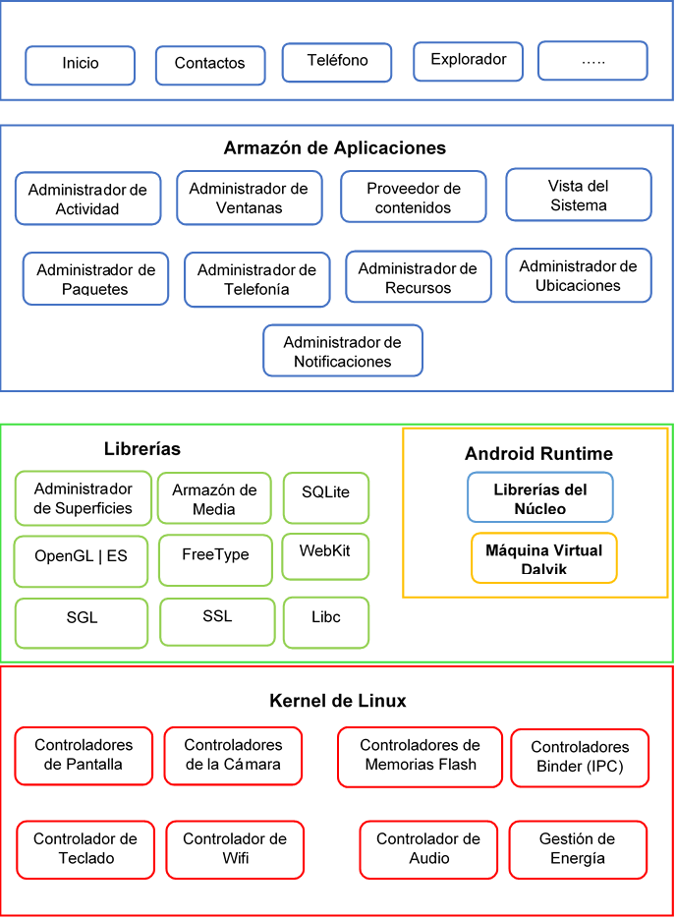

**Framework de Aplicaciones**

**Aplicaciones**

***Fuente:*** Adaptado de Ribas (2013, pág. 44)

***Elaborado por:*** Andrea Loaiza

#### Ventajas y Desventajas

Según Santa María (2014), Android es un sistema operativo de código libre, que cuenta con un sin número de aplicaciones disponibles para descargar, además de que es un sistema compacto que permite la ejecución de varias tareas a la vez, aunque cabe destacar que así como posee grandes cualidades, una de sus desventajas es la poca duración de la batería.

#### Versiones

Martínez (2013) detalla las versiones del sistema operativo Android:

**Tabla 4.** Versiones del Sistema Operativo Android

|  |  |  |  |  |
| --- | --- | --- | --- | --- |
| Nombre | Versión | Fecha de Lanzamiento | Descripción | Logo |
| Apple Pie | 1.0 | 23 Septiembre del 2008 | Fue lanzado el 23 de septiembre de 2008, el primer smartphone en el que fue instalado es el HTC Dream. Tenía soporte para aplicaciones básicas como SMS y cámara. | D:\Datos\Pictures\Abecedario-versiones-Android.jpg |
| Banana Bread | 1.1 | 9 Febrero del 2009 | En esta versión se dio soporte para diseños de sistemas básicos, además de la posibilidad de adjuntar archivos en mensajes. | http://tuchillan.cl/wp-content/uploads/2013/08/original.jpg |
| Cupcake | 1.5 | 30 Abril del 2009 | Contaba con un rediseño completo en su interfaz, además de transiciones animadas, mejoras en la velocidad de la cámara, teclado en la pantalla y soporte de bluetooth stereo. |  |
| Donut | 1.6 | 15 Septiembre de 2009 | Fue una pequeña actualización, pero vino empaquetaba con un cuadro de búsqueda mejorado, cámara y aplicación de galería, y una renovada Android Market. | D:\Datos\Pictures\Abecedario-versiones-Android.jpg |
| Eclair | 2.0–2.1 | 25 Octubre de 2009 | Se rediseño la interfaz del navegador, se da soporte nativo de flash para la cámara, zoom digital en las fotos. | D:\Datos\Pictures\Abecedario-versiones-Android.jpg |
| Froyo | 2.2 | Mayo de 2010 | Incorpora el motor de Java V8 y ofrece a los usuarios un aumento de velocidad gracias al compilador JIT que permite iniciar las solicitudes más rápido y además de mejorar el rendimiento general del sistema. | D:\Datos\Pictures\Abecedario-versiones-Android.jpg |
| Gingerbread | 2.3 | 6 Diciembre de 2010 | Se vio un considerable incremento en la velocidad de ejecución de tareas, además se renovó el diseño de la interfaz. | D:\Datos\Pictures\Abecedario-versiones-Android.jpg |
| HoneyComb | 3.0–3.1 | 22 Febrero de 2011 | Nueva interfaz de usuario con una barra de sistema en la parte inferior de la pantalla que permitía el acceso rápido a notificaciones, estados y botones de navegación suavizados y el Action Bar. | D:\Datos\Pictures\Abecedario-versiones-Android.jpg |
| Icecream Sandwich | 4.0 | 19 Octubre 2011 | Se implementó el diseño Holo en las interfaces de usuario e íntegro el sistema operativo en sus versiones para Tablets y Smartphones. | D:\Datos\Pictures\Abecedario-versiones-Android.jpg |
| Jelly Bean | 4.1 | Junio 2012 | Mejoro la fluidez de las interfaces de usuario, brindando estabilidad y mejor rendimiento de la misma. | D:\Datos\Pictures\Abecedario-versiones-Android.jpg |
| KitKat | 4.4 | Diciembre 2013 | Es la versión vigente del sistema operativo para móviles, con una interfaz impecable. | D:\Datos\Pictures\Abecedario-versiones-Android.jpg |
| Lollipop | 5.0 | Noviembre 2014 | Este posee soporte para 64 bits y funciona en teléfonos, tablets y tvs. | **lillipop** |

***Fuente:*** Adaptado de Martínez (2013)

***Elaborado por:*** Andrea Loaiza

#### Componentes de una Aplicación Android

Ribas Lequerica (2013) considera que:

Para diseñar una aplicación en Android, es necesario tener claros los elementos que la componen y la funcionalidad de cada uno de ellos. Android trabaja en Linux, y cada aplicación utiliza un proceso propio. Se distinguen por el ID, un identificador para que solo ella tenga acceso a sus archivos. Los componentes son los elementos básicos con los que se construyen el proyecto. Habrá tantas actividades como ventanas distintas tenga la aplicación. (pág. 41)

**Figura 4.** Componentes de una Aplicación Android

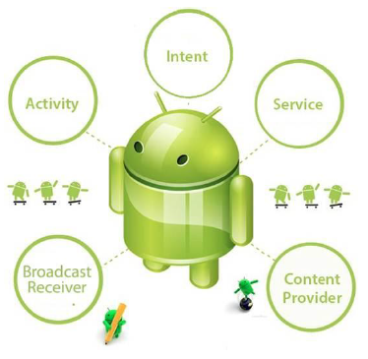

***Fuente:*** Ribas (2013), pág. 41

***Elaborado por:*** Andrea Loaiza

**Tabla 5.** *Descripción de los componentes de una Aplicación Android*

|  |  |
| --- | --- |
| **Componente** | **Descripción** |
| **Activity** | Una Activity es una clase que permite representar la parte gráfica de la aplicación es decir es donde se mostraran las vistas (Views). |
| **Broadcast Intent Receivers** | Es un receptor de mensajes emitidos por el sistema. |
| **Service** | Es un componente que se ejecuta en background, y que periódicamente se conecta a un servidor para buscar cambios en la información. |
| **Content providers** | Provee una capa de abstracción para acceder a los datos almacenados de tal manera que sean accesibles entre aplicaciones. |
| **Fragment** | Su cometido principal es la reutilización tanto de código de lógica de trabajo como de las interfaces de esos códigos. |
| **Intents** | Los intentos son objetos de la clase que contiene datos del mensaje a transmitir. |

***Fuente:*** Adaptado de (Riba Lequerica, 2013, pág. 49)

s

***Elaborado por:*** Andrea Loaiza

#### Estado de los procesos

De acuerdo con Ribas (2013), los procesos son situados en orden jerárquico basándose en sus estados. Cada aplicación de Android corre su propio proceso, el cual se crea cuando se ejecuta la aplicación y permanece ahí hasta que deja de trabajar o hasta cuando el sistema requiere de memoria para ejecutar otras aplicaciones, la jerarquía en la que se basa Android es la siguiente:

* **Actividad de primer plano (Foreground Activity):** Es el Activity con la que el usuario interactúa.
* **Actividad Visible:** Es la Activity que se ejecuta algo así como un cuadro de dialogo, que aunque no se puede interactuar con ella si es visible al usuario.
* **Actividad de Fondo (Background Activity):** Son las actividades que se están ejecutando en segundo plano es decir que el usuario no ve y que han sido pausadas.
* **Proceso vacío:** Son procesos que por lo general no depende de la ejecución de ningún otro componente, es decir no tienen asociada ninguna actividad, por lo que son los primeros que pueden ser descartados si es que el sistema necesita recursos. (págs. 54 - 55)

#### Ciclo de vida de una actividad

Una aplicación Android durante su ciclo de vida adopta varios estados que dependerán de la situación en la que se encuentre. (Ribas Lequerica, 2013, pág. 50)

De acuerdo con Ribas (2013), durante la ejecución normal de una aplicación, sus Activity pueden cambiar a alguno de los siguientes estados:

* **Activada:** Sucede cuando se encuentra la primera pila de ejecución, el usuario puede interactuar con ella, es decir esta visible para él.
* **Pausada:** Una actividad pasa a este estado cuando ha sido pausada, es decir ha perdido el foco y pasa a segundo plano.
* **Parada: Adopta** este estado cuando una actividad es cubierta en su totalidad por otra, además pasa a segundo plano.
* **Destruida:** Una actividad es destruida cuando el sistema ha liberado todos sus recursos, además si desea ejecutarse nuevamente deberá iniciar un nuevo ciclo de vida (págs. 50 - 51)

**Figura 5.** Estados de una Activity

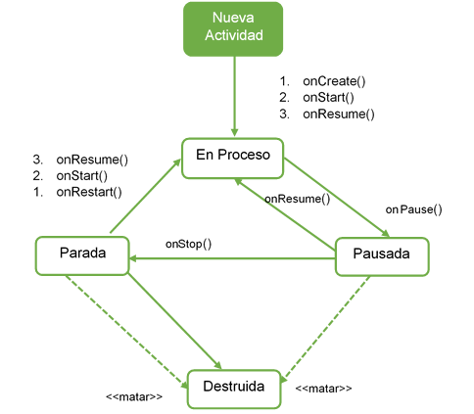

***Elaborado por:*** Andrea Loaiza

***Fuente:*** Adaptado de Ribas (2013, pág. 52)

#### Acceso a Servicios web SOAP en Android

Para acceder a servicios web es necesario hacer uso de una librería externa. Se debe utilizar una librería que permita de forma cómoda y fácil acceder a servicios web de estándar SOAP, tomando como referencia se menciona a la librería ksoap2-android que es adaptada especialmente a Android. (Gómez Oliver, 2012)

Según Gómez Oliver (2012), en la implementación del evento onClick del botón, que será el encargado de comunicarse con el servicio web y procesar el resultado, se definirán cuatro constantes que servirán en varias ocasiones durante el código:

* **NAMESPACE.** Espacio de nombres utilizado en nuestro servicio web.
* **URL.** Dirección URL para realizar la conexión con el servicio web, se debe tener en cuenta el puerto que se está ejecutando en la máquina.
* **METHOD_NAME.** Nombre del método web concreto que vamos a ejecutar.
* **SOAP_ACTION.** Equivalente al anterior, pero en la notación definida por SOAP.

Asignación de valores a las constantes:

**Figura 6.** Ejemplo de asignación de valores a las constantes

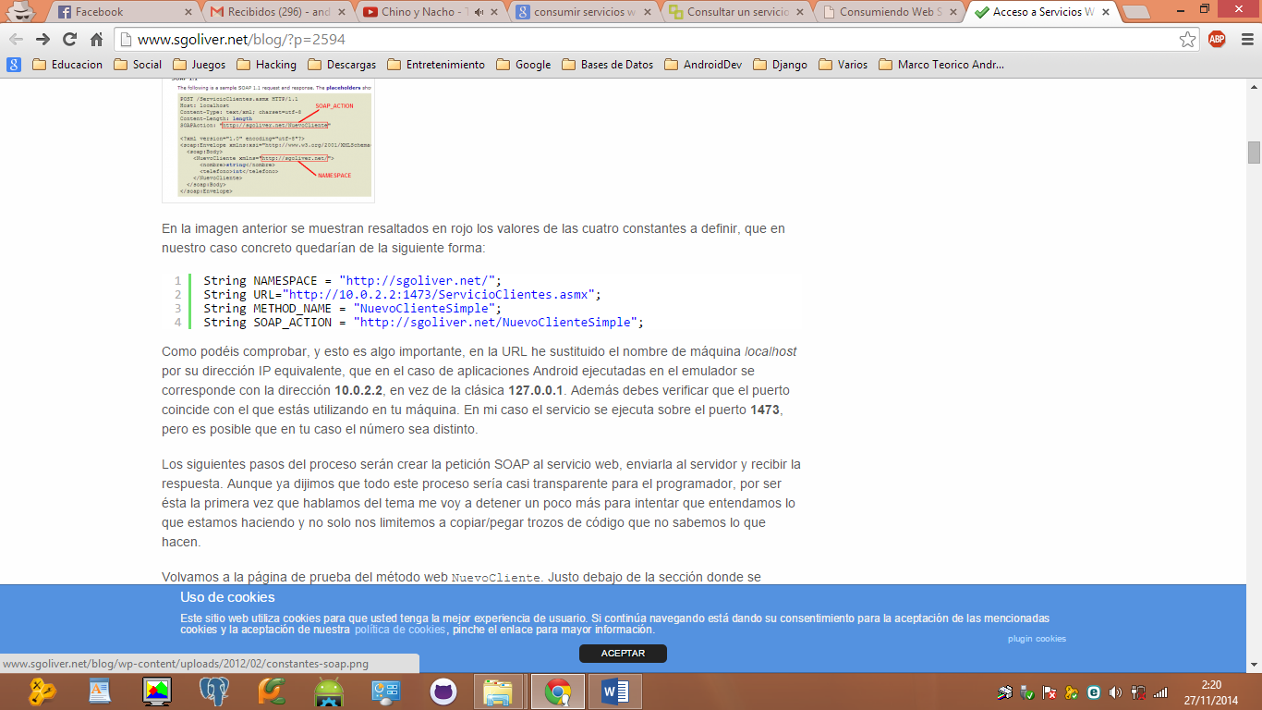

***Fuente:*** Gómez Oliver (2012)

Gómez Oliver (2012) menciona que los pasos del proceso de acceso a un servicio web serán crear la petición SOAP al servicio web, enviarla al servidor y recibir la respuesta por lo que a continuación se explica cada uno:

Para crear la petición (**request**) al método, se debe crear un nuevo objeto SoapObject pasándole el namespace y el nombre del método web. A esta petición se debe asociar los parámetros de entrada mediante el método addProperty() al que se pasarán los nombres y valores de los parámetros.

**Figura 7.** Ejemplo petición (request)

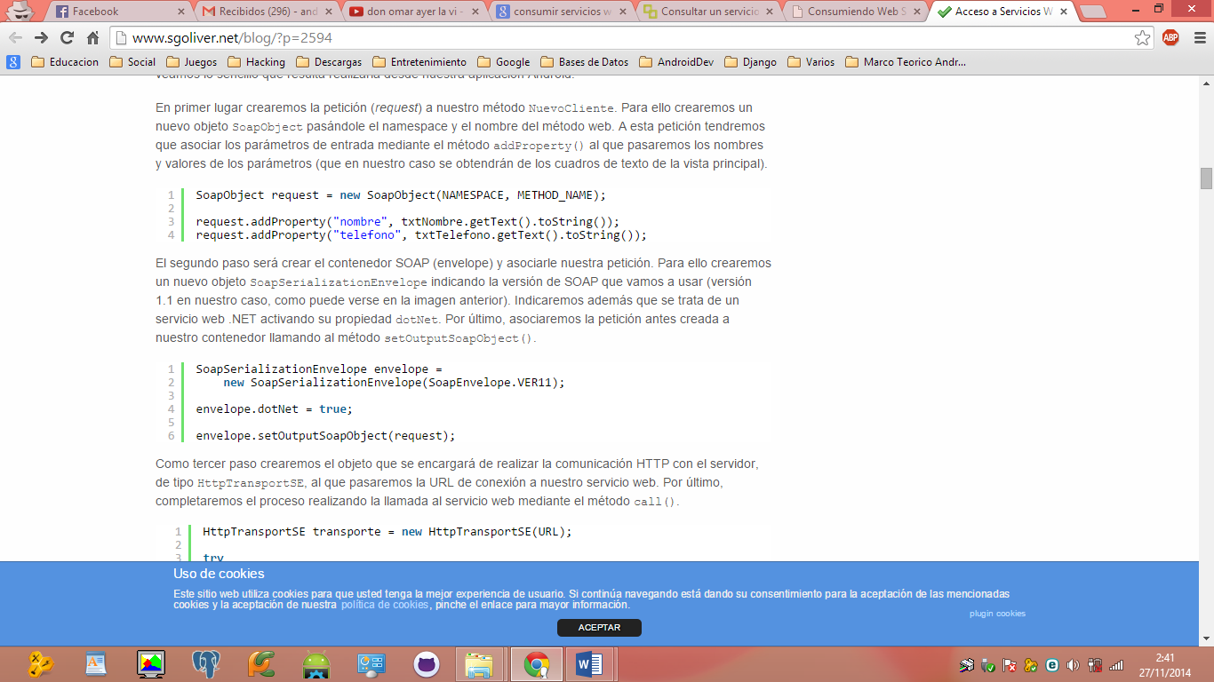

***Fuente:*** Gómez Oliver (2012)

Se debe crear el contenedor SOAP (**envelope**) y asociarle la petición (**request**). Para ello se debe crear un nuevo objeto SoapSerializationEnvelope indicando la versión de SOAP que se va a usar. Además se debe indicar que se trata de un servicio web. Finalmente se debe asociar la petición antes creada al contenedor llamando al método setOutputSoapObject ().



**Figura 8.** Ejemplo de creación del contenedor SOAP (envelope)

***Fuente:*** Gómez Oliver (2012)

Para pasar la URL de conexión al servicio web, se debe crear un objeto de tipo HttpTransportSE, que se encargará de establecer comunicación HTTP con el servidor. Se utiliza el método Call () para realizar la llamada al servicio web.

**Figura 9.** Ejemplo de objeto para comunicación HTTP

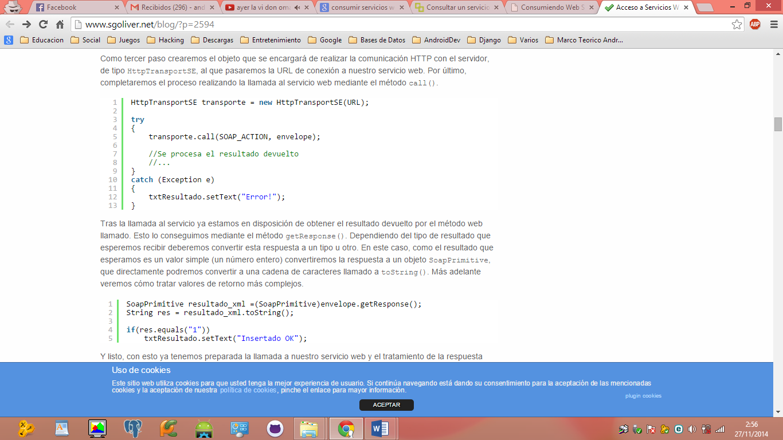

***Fuente:*** Gómez Oliver (2012)

Para obtener el resultado devuelto tras realizar la llamada al servidor, se utiliza el método getResponse (). Se convertirá a objeto SoapPrimitive si el resultado que se espera es un valor simple (número entero) o se puede realizar la conversión a una cadena de caracteres. Esta conversión depende del resultado que se espera.

**Figura 10.** Ejemplo de método getResponse

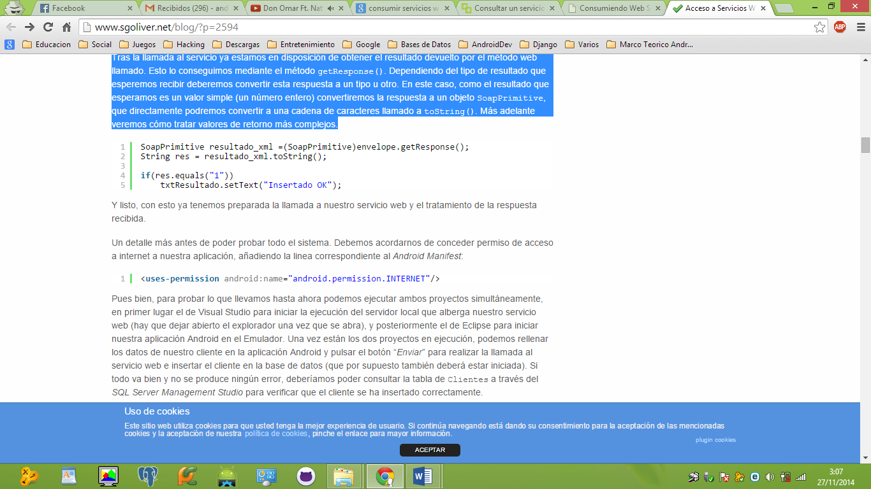

***Fuente:*** Gómez Oliver (2012)

### PROGRAMACIÓN ORIENTADA A OBJETOS

Según Llobet Azpitarte et al. (2008), un lenguaje de programación no es orientado a objeto solo porque está basado en objetos sino que también debe tener clases y relaciones de herencia entre ellas, además se basa en la idea natural de la existencia de un mundo lleno de objetos. La programación orientada a objetos ha dado mejoras de alcance alto en el diseño, desarrollo y mantenimiento del software. (pág. 12)

#### Propiedades de la programación orientada a objetos

#### Objetos

De acuerdo con Llobet Azpitarte et al. (2008), un objeto es un conjunto complejo de datos y programas, poseen estructura de datos y forman parte de una organización jerárquica. Contiene en su interior un número de componentes estructurados por lo que no es un dato simple. (pág. 13)

#### Las clases

Una clase es la descripción de una familia de objetos que tienen la misma estructura (atributos) y el mismo comportamiento (métodos). (Llobet Azpitarte et al., 2008, pág. 15)

Terrero y Paredes (2011) consideran que una clase es una plantilla que define atributos u objetos con propiedades, y métodos. (pág. 37)

1. **Atributos**

De acuerdo con Carballo (2010), un atributo es una característica de un objeto. Además un atributo sirve para definir información que se encontrará oculta dentro de un objeto.

1. **Métodos**

Terrero y Paredes (2011) afirman que, los métodos son las acciones u operaciones que puede realizar la clase, son declarados con paréntesis en los que se pueden ubicar valores comúnmente conocidos como parámetros. (pág. 39)

#### Herencia

Llobet Azpitarte et al. (2008) explican que el comportamiento y los datos de las clases hijas son siempre una extensión de las propiedades asociadas a las clases padres. Es una propiedad que permite a los ejemplares de una subclase tener acceso a métodos y datos de una superclase. (pág. 19)

**Figura 11.** Esquema de Herencia



***Fuente:*** Llobet Azpitarte et al. (2008), pág. 19

1. **Encapsulamiento**

Es un mecanismo que consiste en organizar datos y métodos de una estructura, es decir, evita el acceso a datos por cualquier medio distinto a los especificados, por lo que garantiza la integridad de los datos que contiene un objeto. (Terrero & Paredes, 2011, pág. 35)

1. **Polimorfismo**

Para Terrero y Paredes (2011), es la capacidad de un objeto para adquirir varias formas. El uso del polimorfismo se da cuando se utiliza la referencia de una clase padre, para referirse al objeto de la clase hijo. (pág. 36)

### ENTORNO DE DESARROLLO

#### IDE Android Studio

Google Inc. (2009) explica que:

Android Studio es un nuevo entorno de desarrollo de Android basado en IntelliJ IDEA. Ofrece nuevas características y mejoras con respecto a Eclipse ADT. En la parte superior de las capacidades que usted espera de IntelliJ, Android Studio ofrece:

* Sistema de construcción a base de Gradle flexible.
* Construir variantes y generación de múltiple APK.
* Extensas plantillas soportadas por los servicios de Google y varios tipos de dispositivos.
* Editor de diseño Rich con soporte para la edición de tema.
* Herramientas para capturar rendimiento, usabilidad, compatibilidad de versiones, y otros problemas
* ProGuard y aplicación de firma de capacidades.

El IDE Android Studio es el entorno de desarrollo Android creado por Google, posee características que facilitan el desarrollo, la refactorización es más potente, incorpora una herramienta para el análisis del código, la edición es más fluida, además de que permite la previsualización de los recursos.

#### Android SDK

De acuerdo con Ramírez Hernández (2011), el android sdk se trata de un conjunto de herramientas de desarrollo que sirven para construir, probar y depurar aplicaciones para Android. Se trata de una interfaz de programación de aplicaciones que utiliza el lenguaje de programación java.

El kit de desarrollo de software de Android (Android SDK) contiene las herramientas necesarias para crear, compilar y empaquetar aplicaciones de Android. La mayoría de estas herramientas son basadas en línea de comandos. La principal manera de desarrollar aplicaciones para Android se basa en el lenguaje de programación Java. (Vogel, 2014)

#### Xml

Sagástegui Lescano (2008) menciona que XML es un lenguaje de etiquetas, en la que cada paquete está delimitado por dos etiquetas como se hace en otros lenguajes como html, con la diferencia de que en xml se separa el contenido de la presentación. Nació como una forma de reducir SGML usando la gramática de lenguajes específicos. Sus características más importantes son que permite separar el código de la presentación y que es completamente extensible mediante el uso de nuevas etiquetas creadas por el desarrollador.

De acuerdo con Lamarca Lapuente (2013), XML son las siglas del Lenguaje de Etiquetado Extensible. Con la palabra "Extensible" se alude a la no limitación en el número de etiquetas, ya que permite crear aquellas que sean necesarias. XML es un lenguaje que permite jerarquizar y estructurar la información y describir los contenidos dentro del propio documento, así como la reutilización de partes del mismo

#### Lenguaje de programación Java

Según Terrero y Paredes (2011):

La compañía Sun describe el lenguaje Java como: “simple, orientado a objetos, distribuido, interpretado, robusto, seguro, de arquitectura neutra, portable, de altas prestaciones, multitarea y dinámico. (pág. 3)

“Java es un lenguaje de programación de alto nivel con el que se pueden escribir tanto programas convencionales como para internet.” (Ceballos, 2011, pág. 22)

#### PostgreSQL

Gibert Ginestà y Pérez Mora (2012) consideran que para relacionar la versión con capacidad de programación SQL y Postgres se cambió el nombre a PostgreSQL. Con PostgreSQL, el énfasis ha pasado a aumentar características y capacidades, aunque el trabajo continúa en todas las áreas. Es un sistema de gestión de base de datos de código abierto, objeto relacional, es distribuido y trabaja bajo la licencia BSD. Utiliza multiprocesos en vez de multihilos para brindar estabilidad al sistema, además de que usa el modelo cliente/servidor.

De acuerdo con Denzer (2002), PostgreSQL es un sistema gestor de base de datos relacionales avanzado basado en código abierto, lo que quiere decir que el código fuente de este programa está disponible a cualquier persona, está bajo licencia BSD. Permite la manipulación bajo las reglas del álgebra relacional, las tablas se pueden relacionar unas a otras haciendo uso de llaves, además los datos se almacenan en tablas conformadas por columnas y renglones.

1. **Las principales mejoras en PostgreSQL incluyen:**

Para Gibert Ginestà y Pérez Mora (2012) las mejoras de postgreSQL son:

* Los bloqueos de tabla han sido sustituidos por el control de concurrencia multi-versión.
* Se han implementado importantes características del motor de datos, incluyendo subconsultas, valores por defecto, restricciones a valores en los campos (constraints) y disparadores (triggers).
* Se han añadido funcionalidades en línea con el estándar SQL92
* Los tipos internos han sido mejorados
* La velocidad del código del motor de datos ha sido incrementada aproximadamente en un 20-40%, y su tiempo de arranque ha bajado el 80% desde que la versión 6.0 fue lanzada.

1. **Componentes de un sistema PostgreSQL**

Martínez (2010) explica lo componentes:

* **Aplicación cliente:** Esta es la aplicación cliente que utiliza PostgreSQL como administrador de bases de datos.
* **Demonio postmaster:** Escucha por un puerto/socket por conexiones entrantes de clientes.
* **Ficheros de configuración:** Los utilizados por PostgreSQL, postgresql.conf, pg_hba.conf y pg_ident.conf
* **Procesos hijos postgres:** Se encargan de autentificar a los clientes, de gestionar las consultas y mandar los resultados a las 0 clientes.
* **PostgreSQL share buffer cache:** Memoria compartida usada por PostgreSQL para almacenar datos en caché.
* **Write-Ahead Log (WAL):** Componente del sistema encargado de asegurar la integridad de los datos (recuperación de tipo REDO).
* **Kernel disk buffer cache:** Caché de disco del sistema operativo
* **Disco:** Disco físico donde se almacenan los datos y toda la información necesaria para que PostgreSQL funcione.

1. **Arquitectura de PostgreSQL**

Según Gibert Ginestà y Pérez Mora (2012), PostgreSQL está basado en una arquitectura cliente-servidor. El programa servidor se llama **Postgres** y entre los muchos programas cliente tenemos, por ejemplo, **pgaccess** (un cliente gráfico) y **psql** (un cliente en modo texto). Un proceso servidor  *postgres* puede atender exclusivamente a un solo cliente; es decir, hacen fala tantos procesos servidor *postgres* como clientes haya. Cuando los clientes realicen una petición de conexión el encargado de ejecutar un servidor para cada uno es el proceso **postmaster.** El proceso postmaster se ejecuta en un sitio (*host*), pero solo se puede ejecutar un proceso postmaster y varios procesos postgres*.* (pág. 65)

El siguiente gráfico muestra de forma esquemática las entidades involucradas en el funcionamiento normal del gestor de bases de datos:

**Figura 12.** Arquitectura de PostgreSQL



***Fuente:*** Gibert Ginestà & Pérez Mora (2012), pág. 65

#### Python

González Duque (2010) afirma que principio de los años 90, Guido Van Rossum creo un lenguaje de programación inspirado en el grupo de cómicos ingleses “Monty Python”. Python es un lenguaje de programación orientado a objetos, multiparadigma, multiplataforma, con estructuras de datos de alto nivel a través de un tipado dinámico. Brinda una sintaxis muy simple y limpia que ayuda a crear un código legible. (pág. 7)

De acuerdo con Álvarez M. (2003), Python ofrece rapidez en el desarrollo de aplicaciones, es un lenguaje de programación scripting, que trabaja independiente de la plataforma, no se necesita compilar el código para que se ejecute por lo que se lo conoce como lenguaje interpretado.

1. **Ventajas de Python**

Para González Duque (2010) las ventajas son las siguientes:

* Lenguaje expresivo
* Python es muy legible. Permite la escritura de programas cuya lectura resulta más fácil.
* Ofrece un entorno interactivo que facilita la realización de pruebas.
* El entorno de ejecución de Python detecta muchos de los errores de programación que escapan al control de los compiladores.
* No puede usarse como lenguaje imperativo procedimental o como lenguaje orientado a objetos.
* Posee estructuras de datos que se pueden manipular de modo Sencillo. (págs. 7-8)

#### Servicios Web

De acuerdo con Ramos Muñoz (2013), los servicios web son tecnologías que permiten en intercambio de datos entre sí. Además tienen capacidad de interoperar en la red.

Para Pastorini (2006), un servicio web específica un conjunto de operaciones, por medio de la URL, desde la cual un cliente remota lo puede consumir. Un servicio web proporciona una serie de servicios listos para ser consumidos a través de la red.

1. **¿Para qué sirven los Servicios Web?**

Permite al usuario visualizar información dinámica mediante la interacción de aplicaciones entre sí que se comunican a través de mecanismos estándares. Además hace posible la combinación entre aplicaciones para poder realizar operaciones complejas, y de esta manera ofrecer interoperabilidad y extensibilidad entre ellas. (Ramos Muñoz, 2013)

#### Soap (Simple Object Access Protocol)

1. **Introducción**

Moscatelli (2008) considera que a finales del año de 1998, a través de una especificación realizada por Dave Winer, de la empresa UserLand Software surge SOAP (Simple Object Access Protocol) un mecanismo basado en XML para realizar llamadas RPC. Aproximadamente en septiembre de 1999 publican la versión 0.9 de SOAP, tomando como base la especificación realizada y la unión de varias empresas. Meses más tarde fue lanzada la versión 1.0, la que fue reconocida como versión oficial por el organismo de IETF (Internet Engineering Task Force). Luego en mayo del año 200 fue enviada a la W3C (World Wide Web Consortium) la versión 1.1 con el fin de que forme parte del grupo de protocolos basados en xml, para que meses más tarde la organización edite la versión 1.2 de SOAP el W3C Working Draft. Esta especificación describe básicamente un formato de comunicación entre aplicaciones, para lograr esto combina tecnologías existentes y aceptadas en la industria del software. En particular, combina XML para la codificación de los mensajes y HTTP como protocolo de transporte (aunque no se excluye el uso de otros protocolos de tranporte). (pág. 3)

1. **¿Qué es SOAP?**

De acuerdo con Moscatelli (2008), SOAP es un mecanismo simple y liviano para la comunicación, en un entorno distribuido o descentralizado, entre componentes de software o aplicaciones. SOAP no establece el uso de un protocolo para el transporte, por lo que la comunicación se realiza a través de mensajes codificados en XML. Por esta razón se define una técnica para el intercambio de información, tipeada y estructurada, entre dos aplicaciones dentro de un entorno distribuido, queriendo lograr la simplicidad y la extensibilidad en el diseño. SOAP expresa la semántica de las aplicaciones, a través de un mecanismo simple que le permite crear un modelo modular empaquetado de mensajes y la definición de como codificar los datos de las aplicaciones de dichos módulos. (pág. 4)

1. **Arquitectura básica de SOAP**

**Figura 13.** Arquitectura básica de SOAP

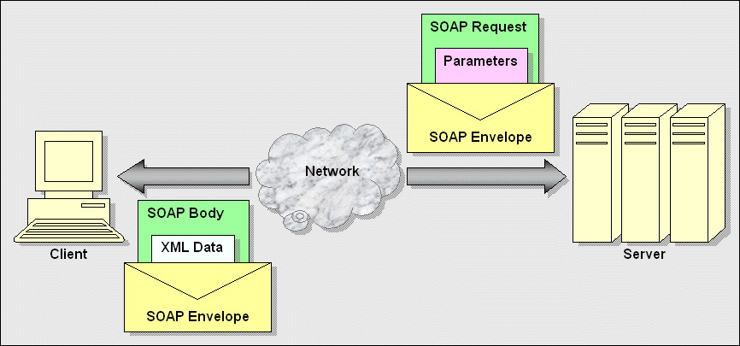

***Fuente:*** Moscatelli (2008)

Moscatelli (2008) explica que:

En la figura se observa la arquitectura básica de un sistema, construida sobre SOAP y los mensajes que definen la interacción entre la aplicación cliente y la aplicación servidor. Generalmente la aplicación cliente envía un mensaje (REQUEST vía HTTP), el cual al ser recibido por la aplicación servidor genera una respuesta (RESPONSE) que es enviada a la aplicación cliente vía HTTP. Se observa además que en el caso de usar SOAP para realizar RPC, la invocación RPC se mapea naturalmente al REQUEST de HTTP y la respuesta RPC se mapea al RESPOSE de HTTP. (pág. 5)

1. **Protocolo SOAP**

Según Moscatelli (2008) la especificación del protocolo SOAP indica que el mismo consiste de 3 partes:

* El constructor SOAP ENVELOPE que define un framework para expresar qué hay en un mensaje, a quién está dirigido el mensaje y cuando es opcional o mandatorio.
* Las reglas de codificación que definen un mecanismo de serialización para ser usado para intercambiar instancias de tipos de datos.
* La representación SOAP RPC que define una metodología que puede ser usada para representar invocaciones a procedimientos remotos y sus respuestas (pág. 6).

#### Wsdl

WSDL es sinónimo de Web Services Description Language. WSDL es un lenguaje para describir servicios Web y cómo acceder a ellos, está escrito en XML. (Esquiva Rodríguez, 2013)

Es una gramática XML que nos indica cuáles son las interfaces que provee el Servicio web y los tipos de datos necesarios para su utilización. (Tajes Martínez, 2008)

1. **Documento WSDL**

Un documento WSDL es un documento XML simple. Contiene un conjunto de definiciones para describir un servicio web utilizando estos elementos principales:

**Tabla 6.** Elementos para describir un Servicio Web

|  |  |
| --- | --- |
| **Elemento** | **Descripción** |
| <types> | Un contenedor para las definiciones de tipos de datos que utiliza el servicio web |
| <message> | Una definición con tipo de los datos que se comunica |
| <portType> | Un conjunto de operaciones con el apoyo de uno o más puntos finales |
| <binding> | Una especificación de protocolo y datos de formato para un tipo de puerto en particular |

**Fuente:** Adaptado de Refsnes Data Inc (2012)

**Elaborado por:** Andrea Loaiza

Un documento WSDL puede contener también otros elementos, como elementos de extensión, y un elemento de servicio que permite agrupar las definiciones de varios servicios web en un documento único WSDL. (Esquiva Rodríguez, 2013)

De acuerdo con Acedo (2012), el documento de WSDL define los servicios como colecciones de puntos finales de red o puertos.

#### JSON

De acuerdo con Esquiva (2013) Json es:

Es un formato para el intercambio de datos, que describe los datos con una sintaxis dedicada y se usa para identificar y gestionar los datos. JSON nació como una alternativa a XML, el fácil uso en javascript, una de las mayores ventajas que tiene el uso de JSON es que puede ser leído por cualquier lenguaje de programación. Por lo tanto, puede ser usado para el intercambio de información entre distintas tecnologías.

Para Sánchez (2008), JSON es un subconjunto del lenguaje javascript que se basa en la construcción de una lista ordenada de valores, listas de objetos, que pueden incluir a su vez tablas hash, objetos con una colección de pares nombre/valor.

Esta sintaxis JSON define un objeto empleados, con una serie de 3 registros de empleados (objetos):

**Figura 14.** Ejemplo definición de objeto Json

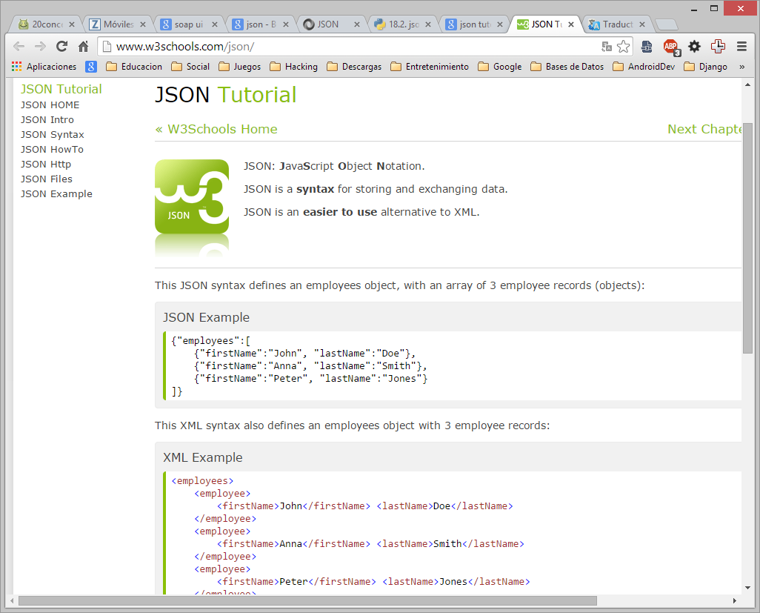

***Fuente:*** Refsnes Data Inc (2012)

### METODOLOGÍA MOBILE-D

VTT Technology for business (2007) afirma que:

Es un metodología para el desarrollo ágil de software, que no solamente está orientada al desarrollo de aplicaciones móviles, también se puede usar en aplicaciones de seguridad, financieras, de logísticas, y de simulación. Mobile-D se basa en la programación extrema (XP) para la implementación, Cristal methodologies para la escalabilidad y en el Proceso Unificado de Desarrollo (RUP) para la cobertura del ciclo de vida.

* La fase de exploración, siendo ligeramente diferente del resto del proceso de producción, se dedica al establecimiento de un plan de proyecto y los conceptos básicos, por lo tanto, se puede separar del ciclo principal de desarrollo (aunque no debería obviarse).Los autores de la metodología ponen además especial atención a la participación de los clientes en esta fase.
* Durante la fase de inicialización, los desarrolladores preparan e identifican todos los recursos necesarios. Se preparan los planes para las siguientes fases y se establece el entorno técnico (incluyendo el entrenamiento del equipo de desarrollo). Los autores de Mobile-D afirman que su contribución al desarrollo ágil se centra fundamentalmente en esta fase, en la investigación de la línea arquitectónica. Esta acción se lleva a cabo durante el día de planificación.
* En la fase de "producción" se repite la programación de tres días (planificación, trabajo, liberación) se repite iterativamente hasta implementar todas las funcionalidades. Primero se planifica la iteración de trabajo en términos de requisitos y tareas a realizar. Se preparan las pruebas de la iteración de antemano (de ahí el nombre de esta técnica de TestDriven Development, TDD). Las tareas se llevarán a cabo durante el día de trabajo, desarrollando e integrando el código con los repositorios existentes. Durante el último día se lleva a cabo la integración del sistema (en caso de que estuvieran trabajando varios equipos de forma independiente) seguida de las pruebas de aceptación.
* En la fase de estabilización, se llevan a cabo las últimas acciones de integración para asegurar que el sistema completo funciona correctamente. Esta será la fase más importante en los proyecto multi-equipo con diferentes subsistemas desarrollados por equipos distintos. En esta fase, los desarrolladores realizarán tareas similares a las que debían desarrollar en la fase de "productización o producción", aunque en este caso todo el esfuerzo se dirige a la integración del sistema. Adicionalmente se puede considerar en esta fase la producción de documentación.
* La última fase (prueba y reparación del sistema) tiene como meta la disponibilidad de una versión estable y plenamente funcional del sistema. El producto terminado e integrado se prueba con los requisitos de cliente y se eliminan todos los defectos encontrados.

***Elaborado por:*** Andrea Loaiza

**Figura 15.** Fases de la metodología Mobile-D

Fases de la Metodología MOBILE-D

Exploración

Inicialización

Producción

Estabilización

Pruebas

**CÁPITULO III**

# DESARROLLO DE LA PROPUESTA

## FASE DE EXPLORACIÓN

El objetivo de esta fase es la planificación y el establecimiento de las bases del proyecto, en la cual se obtendrá como resultado la recolección de requisitos funcionales como no funcionales, que servirán para conceptualizar el modelamiento y lógica del sistema.

### PLAN DEL PROYECTO

#### Visión General del Proyecto

El objetivo del proyecto es desarrollar una aplicación móvil para automatizar los procesos de la Gestión de Actividades Operativas de Coniel Cia.Ltda, en el que se implementen Web Services para la transferencia de información.

#### Establecimiento de las partes interesadas (Stakeholder Establishment)

El propósito de esta etapa es identificar y establecer los grupos de interés o personas involucradas, las mismas que tienen un rol en alguna tarea durante el desarrollo de la aplicación, excluyendo al equipo de desarrollo del proyecto.

***Tabla 7.*** Rol de Jefe de Proyecto

|  |  |
| --- | --- |
| **ROL** | Jefe de Proyecto |
| **Nombres** | Ing. Fausto Fabián |
| **Apellidos** | Redrován Castillo. |
| **Responsabilidades** | Es el encargado de planificar, ejecutar y controlar el desarrollo del proyecto. Ayuda al equipo en la toma de decisiones dentro del ámbito y objetivo del proyecto. |

***Elaborado por:***Andrea Loaiza

#### Cronograma

**Figura 16.** Cronograma de actividades



***Elaborado por:***Andrea Loaiza

#### Análisis de Costo

Para el análisis de costo se toman en cuentan varios factores como la los equipos, recursos humanos, software, etc. El costo de este proyecto se realiza en base a un tiempo estimado de 4 meses incluyendo la implementación. Además para la estimación del costo se tomaran también en cuenta el software ya sea libre o bajo licencia que se utilizará para el desarrollo de la aplicación.

1. **Análisis de costo para el equipo de trabajo:**

**Tabla 8.** Análisis de Costo de Equipo de Trabajo

|  |  |  |  |  |
| --- | --- | --- | --- | --- |
| **ROL** | **MESES** | **# PERSONAS** | **COSTO MENSUAL** | **COSTO TOTAL** |
| Jefe de Proyecto | 4 | 1 | $ 1200 | $ 4.800,00 |
| Programador | 4 | 1 | $ 900 | $ 3.600,00 |
| Testing | 4 | 1 | $ 500 | $ 2.000,00 |
| **TOTAL** | | | | $10.400,00 |

***Elaborado por:***Andrea Loaiza

1. **Análisis de costo por dispositivos móviles**

Dentro del análisis de costo se tomarán en cuenta los valores de los dispositivos en los que se ejecutará y se realizarán las pruebas de la aplicación.

**Tabla 9.** Análisis de Costos por dispositivos móviles

|  |  |  |  |
| --- | --- | --- | --- |
| **ITEM** | **CANTIDAD** | **VALOR UNITARIO** | **COSTO TOTAL** |
| Smartphones | 2 | $ 215,00 | $ 430,00 |
| Tablets | 2 | $ 380,00 | $ 760,00 |
| **TOTAL** | | | $ 1.190,00 |

***Elaborado por:***Andrea Loaiza

1. **Costo Total del proyecto**

Para calcular el costo total de producción del sistema se deben sumar los costos calculados anteriormente:

**Tabla 10.** Costo total del proyecto

|  |  |
| --- | --- |
| **ITEM** | **COSTO TOTAL** |
| Costo Equipo de Trabajo | $10.400,00 |
| Costo de dispositivos móviles | $ 1.190,00 |
| Paquete de datos | $ 140,00 |
| **TOTAL** | $ 11.730,00 |

***Elaborado por:***Andrea Loaiza

Luego de haber realizado el análisis de costos se ha demostrado que el Costo Total del desarrollo de la aplicación móvil es de $ 11.730,00.

### HISTORIAS DE USUARIO (STORY CARDS)

Las historias de usuario (Story Cards), sirven para definir las funciones de un sistema ya que permiten capturar los procesos que realiza un usuario en expresiones de lenguaje cotidiano.

1. **Historia de Usuario del Módulo de Seguridad de la Aplicación**

**Historia de Usuario 1.** Seguridad de la Aplicación

|  |  |  |  |  |  |  |
| --- | --- | --- | --- | --- | --- | --- |
| **Número / ID** | **Tipo** | **Dificultad** | | **Esfuerzo** | | **Prioridad** |
| **Antes** | **Después** | **Estimado** | **Empleado** |
| 01 | Nuevo | Fácil | Fácil | 4 | 5 | Baja |
| Fijo | Mejorado | Mejorado | Media |
| Mejora | Duro | Duro | Alta |
| **Descripción:** | | | | | | |
| El personal operativo encargado del registro de actividades debe ingresar un usuario y una contraseña que se le ha designado previamente. | | | | | | |
| **Controles:**  Cuando intente iniciar sesión se verificarán los datos ingresados, si son correctos se le permitirá el ingreso al menú principal de la aplicación, de no ser así se le mostrara un mensaje de error. | | | | | | |

***Elaborado por:***Andrea Loaiza

1. **Historia de Usuario del Módulo de Búsqueda de Información**

**Historia de Usuario 2.** Búsqueda de Información

***Elaborado por:***Andrea Loaiza

|  |  |  |  |  |  |  |
| --- | --- | --- | --- | --- | --- | --- |
| **Número / ID** | **Tipo** | **Dificultad** | | **Esfuerzo** | | **Prioridad** |
| **Antes** | **Después** | **Estimado** | **Empleado** |
| 02 | Nuevo | Fácil | Fácil | 3 | 5 | Baja |
| Fijo | Mejorado | Mejorado | Media |
| Mejora | Duro | Duro | Alta |
| **Descripción** | | | | | | |
| La búsqueda de información de clientes debe realizarse por criterios como: nombre, código único, número de medidor o geocódigo. | | | | | | |
| **Controles:**   * Si elige el criterio de búsqueda por nombre puede ingresar letras y números. * Si elige el criterio de búsqueda por código único puede ingresar únicamente números, caso contrario se le enviará un mensaje de error: código incorrecto. * Si elige el criterio de búsqueda por número de medidor puede ingresar únicamente números, caso contrario se le enviará un mensaje de error: número de medidor incorrecto. * Si elige el criterio de búsqueda por geocódigo puede ingresar únicamente números, caso contrario se le enviará un mensaje de error: geocódigo incorrecto. | | | | | | |

1. **Módulo de Control de Fotos**

**Historia de Usuario 3.** Control de Fotos

|  |  |  |  |  |  |  |
| --- | --- | --- | --- | --- | --- | --- |
| **Número / ID** | **Tipo** | **Dificultad** | | **Esfuerzo** | | **Prioridad** |
| **Antes** | **Después** | **Estimado** | **Empleado** |
| 03 | Nuevo | Fácil | Fácil | 4 | 5 | Baja |
| Fijo | Mejorado | Mejorado | Media |
| Mejora | Duro | Duro | Alta |
| **Descripción** | | | | | | |
| Los usuarios podrán visualizar una lista con las fechas en las que se han registrado fotografías.  Dentro de cada fecha se deberá visualizar una lista de los códigos únicos (cuentas) de los clientes a los que se les ha realizado una actividad en ese día.  Al elegir un código único (cuenta) de la lista, se visualizará una galería de las fotografías pertenecientes al cliente seleccionado. Además dentro de la galería se podrá agregar fotos, eliminar fotos seleccionadas y almacenar la ubicación en la que se está realizando la actividad. | | | | | | |
| **Controles:**  Para el nombre de la cuenta únicamente puede ingresar números, caso contrario se le mostrará un mensaje de error.  Para guardar la ubicación del lugar de donde está capturando las fotografías debe tener activado el servicio de GPS del dispositivo móvil, caso contrario se le mostrará un mensaje de error. | | | | | | |

***Elaborado por:***Andrea Loaiza

1. **Módulo de Geolocalización**

**Historia de Usuario 4.** Módulo de Geolocalización

|  |  |  |  |  |  |  |
| --- | --- | --- | --- | --- | --- | --- |
| **Número / ID** | **Tipo** | **Dificultad** | | **Esfuerzo** | | **Prioridad** |
| **Antes** | **Después** | **Estimado** | **Empleado** |
| 04 | Nuevo | Fácil | Fácil | 3 | 5 | Baja |
| Fijo | Mejorado | Mejorado | Media |
| Mejora | Duro | Duro | Alta |
| **Descripción** | | | | | | |
| El usuario tendrá acceso a un mapa, además de dos listas seleccionables en las cuales puede elegir las cuadrillas de origen y destino del que desea conocer su ruta.  También podrá calcular las distancia y el tiempo aproximado para dirigirse por la ruta trazada. | | | | | | |
| **Controles:**  El usuario deberá seleccionar un origen y un destino para poder trazar la ruta y calcular la distancia y el tiempo aproximado. | | | | | | |

***Elaborado por:***Andrea Loaiza

1. **Módulo de Ingreso de Actividad**

**Historia de Usuario 5.** Módulo de Ingreso de Actividades

***Elaborado por:***Andrea Loaiza

|  |  |  |  |  |  |  |
| --- | --- | --- | --- | --- | --- | --- |
| **Número / ID** | **Tipo** | **Dificultad** | | **Esfuerzo** | | **Prioridad** |
| **Antes** | **Después** | **Estimado** | **Empleado** |
| 05 | Nuevo | Fácil | Fácil | 4 | 5 | Baja |
| Fijo | Mejorado | Mejorado | Media |
| Mejora | Duro | Duro | Alta |
| **Descripción** | | | | | | |
| El usuario podrá visualizar la lista de los formularios que se deben llenar para el registro de la actividad.  Las actividades realizadas se listarán, en donde puede seleccionar una y cargar sus datos en los formularios de registro, también podrá eliminar la actividad. | | | | | | |
| **Controles:** Los formularios deben llenarse únicamente con los datos requeridos. | | | | | | |

## FASE DE INICIALIZACIÓN

En esta tarea tiene como objetivo identificar los recursos necesarios y preparar la capa de arquitectura para que esté disponible y de esta manera lograr tener un crecimiento arquitectónico y sistemático de los requerimientos identificados por el usuario en las fases anteriores.

### IDENTIFICACIÓN DE RECURSOS PARA EL PROYECTO

#### Recursos Humanos

Se asignarán roles, responsabilidades y funciones a las personas involucradas en desarrollo del software.

**Tabla 11.** Definición de Roles y Responsabilidades

|  |  |  |
| --- | --- | --- |
| **ROL** | **RESPONSABILIDAD** | **RECURSO HUMANO** |
| Jefe de Proyecto | Es el encargado de planificar, ejecutar y controlar el desarrollo del proyecto. Ayuda al equipo en la toma de decisiones dentro del ámbito y objetivo del proyecto. | Ing. Fausto Fabián Redrován Castillo |
| Programadora | Codifica las funcionalidades del software. | Srta. Andrea Anabell Loaiza Gonzaga |
| Testing | Realiza pruebas escritas por el desarrollador y además brinda soporte para las pruebas. | Srta. Andrea Anabell Loaiza Gonzaga Representante Legal de CONIEL Cia.Ltda |

.

***Elaborado por:***Andrea Loaiza

#### Recursos Hardware

Se listan los equipos que se utilizaran para el desarrollo del proyecto.

**Tabla 12.** Recursos Hardware para el proyecto

|  |  |
| --- | --- |
| **CANT.** | **DESCRIPCIÓN** |
| 1 | Computadora Portátil |
| 1 | Impresora |
| 2 | Dispositivo Móvil SO Android |

***Elaborado por:***Andrea Loaiza

#### Recursos Software

Se especifican las herramientas, programas y lenguajes de programación que se utilizaran para el desarrollo de la aplicación.

**Tabla 13.** Recursos Software para el proyecto

|  |  |
| --- | --- |
| **CANT.** | **DESCRIPCIÓN** |
| 1 | Microsoft Word |
| 1 | Google Chrome |
| 1 | PyCharm |
| 1 | S.O. Windows 8 Pro |
| 1 | S.O. Windows Server |
| 1 | Java |
| 1 | PostgreSQL |
| 1 | PgAdmin |
| 1 | Android Studio |

***Elaborado por:***Andrea Loaiza

### \\192.168.10.35\Datos\Documents\Untitled1.jpgARQUITECTURA DEL PROYECTO

**Figura 17.** Diseño de la Arquitectura de la Aplicación

***Elaborado por:***Andrea Loaiza

## FASES DE PRODUCCIÓN

El propósito de la fase de producción es implementar la funcionalidad requerida en el producto mediante la aplicación del ciclo de desarrollo iterativo e incremental.

**Figura 18.** Etapas de la fase de producción

Día de Planificación

Día de Trabajo

Día de Liberación

***Fuente:***VTT Technology for business

***Elaborado por:***Andrea Loaiza

### DÍA DE PLANIFICACIÓN

El propósito del día de planificación es seleccionar y planificar el contenido de trabajo para la iteración. Las iteraciones se las realiza en base a los requisitos proporcionados por el cliente. Como ejemplo se planificarán las iteraciones para el desarrollo e implementación del módulo de seguridad de la aplicación, para lo cual se hace uso de las Tarjetas de Tareas (Task Cards) para este módulo:

#### Tarjetas de Tareas (Task Cards) para el módulo de seguridad de la aplicación

Las tarjetas de tareas sirven para llevar a cabo trabajos (actividades) por el equipo de desarrollo, son definidas por cada historia de usuario, lo que permitirá obtener una posible estimación del calendario con la programación de las actividades o tareas a realizar.

**Tarjeta de Tareas 1.** Crear e Ingresar información a Base de Datos

|  |  |  |  |
| --- | --- | --- | --- |
| **Núm. / ID** | **Núm./ ID Historia de Usuario** | **Duración** | |
| **Estimado** | **Empleado** |
| 01 | 01 | 1 día | 3 días |
| **Tarea** | | | |
| Las tareas que se realizarán son las siguientes:   * Diseñar base de datos relacional * Almacenar información proporcionada por la compañía en la base de datos | | | |

***Elaborado por:***Andrea Loaiza

**Tarjeta de Tareas 2.** Codificar e Implementar servicio web

|  |  |  |  |
| --- | --- | --- | --- |
| **Núm. / ID** | **Núm./ ID Historia de Usuario** | **Duración** | |
| **Estimado** | **Empleado** |
| 02 | 01 | 1 día | 3 días |
| **Tarea** | | | |
| Las tareas que se realizarán son las siguientes:  Se crearán e implementarán Web Services para los procesos que lo requieran sobre el servidor, además se planificarán los mismos para su correcta interpretación. Por lo que esta tarea consistirá de las siguientes actividades:   * Analizar y codificar Web Services para la aplicación * Implementar el web Service tomando en cuenta atributos, tipos de datos y nomenclaturas, etc. | | | |

***Elaborado por:***Andrea Loaiza

**Tarjeta de Tareas 3.** Codificar e Implementar clases para consumir servicios web

|  |  |  |  |
| --- | --- | --- | --- |
| **Núm. / ID** | **Núm./ ID Historia de Usuario** | **Duración** | |
| **Estimado** | **Empleado** |
| 03 | 01 | 3 día | 3 días |
| **Tarea** | | | |
| Se elaborará la estructura para el consumo de Web Services que se programará en la aplicación móvil (cliente).  Las actividades que se deben realizar en esta tarea son:   * Identificar clases e interfaces que son necesarias para el consumo de los Web Services. * Implementar las clases para el consumo de Web Services en la aplicación tomando en consideración atributos, tipos de datos y nomenclaturas, etc. | | | |

***Elaborado por:***Andrea Loaiza

**Tarjeta de Tareas 4**. Diseño y Codificación de la Clase del Módulo de Seguridad de la Aplicación

|  |  |  |  |
| --- | --- | --- | --- |
| **Núm. / ID** | **Núm./ ID Historia de Usuario** | **Duración** | |
| **Estimado** | **Empleado** |
| 04 | 01 | 3 día | 3 días |
| **Tarea** | | | |
| Luego de tener la base de datos creada y con datos almacenados, se puede empezar a realizar el análisis y diseño de las interfaces y clases, con el fin de interrelacionarla a cada entidad con el objetivo de optimizar la ejecución de los procesos. Las tareas consistirán en:   * Analizar y diseñar un prototipo y relacionarlo con las entidades para construir clases e interfaces. * Implementar el análisis y diseño realizado previamente, tomando en cuenta los atributos, datos, nomenclaturas, etc. | | | |

***Elaborado por:***Andrea Loaiza

### DÍA DE TRABAJO

#### Primera Iteración (Tarjeta de Tarea 01)

Esta interacción consistió en diseño de la base de datos de la aplicación, además se cargan la información proporcionada por la compañía CONIEL Cia.Ltda.

* **Modelo Entidad Relación de la Aplicación**

#### Segunda Iteración (Tarjeta de Tarea 02)

Se codifican los Web Services que se consumirán desde la aplicación móvil. Se implementó el servidor para que permita el ingreso y salida de petición a la base de datos, además de su conectividad desde la web.

Como ejemplo se mostrará el Web Service SW_usuarios, que contiene el método de conexión Login (); que hará la conexión con el servidor para validar y comprobar que los datos ingresados para el inicio de sesión usuario y contraseña, existan en la base de datos. A continuación se puede observar la clase SW_usuarios que contiene el método Login (); de lado del servidor:

**Figura 19.** Clase SW_usuarios del servidor

**class SW_Usuarios(DefinitionBase):**

@rpc(_returns=Array(Array(primitive.String)))

def getContratos(self, ):

m=[]

r=contrato.objects.filter(finalVigencia__gte=datetime.date.today())

for cont in r:

m.append([cont.num, cont.zonas])

return m

@rpc(primitive.String,primitive.String,primitive.String, _returns=Array(primitive.String))

**def login(self, u, p, c):**

error = []

user = authenticate(username=u, password=p)

if user is not None:

if user.is_active:

if user.sesion_sico:

error = ["El Usuario especificado ya está en uso."]

else:

try:

u=usuarioSico.objects.get(user=user,contrato=c)

except:

u = False

if isinstance(u, usuarioSico):

if integracion(u.nombre, u.clave, user):

error = [

'True',

str(user.id),

str(user.username),

str(user.sesion_sico),

('%s %s' % (user.first_name, user.last_name)).encode('utf8') ]

else:

error = ['El Sistema Comercial(Sico Cnel) no está disponible por el momento, 'intentelo nuevamente más tarde...']

user.sesion_sico=''

user.save()

else:

error = ['El Usuario Especificado no cuenta con permisos necesarios para acceder al contarto']

elif u and p:

error = ["Su Usuario o Contraseña no son correctos, Intentelo nuevamente."]

return error

@rpc(primitive.Integer, primitive.String, primitive.String, _returns=primitive.Boolean)

**def logout(self, id, u, s):**

user = User.objects.get(id=id, username=u, sesion_sico=s)

if user:

cerrarSico(s)

user.sesion_sico = ''

user.save()

return True

return False

sw_usuarios = DjangoSoapApp([SW_Usuarios], __name__)

***Elaborado por:***Andrea Loaiza

#### Tercera Iteración (Tarjeta de Tarea 03)

Se codificaron las clases para el consumo de Web Services en la aplicación móvil tomando en consideración atributos, tipos de datos y nomenclaturas, etc.

En el lado del cliente es decir en la aplicación móvil, la clase java Login.java es la que accederá al servicio web y al método al que ingresará será el doInBackground ().

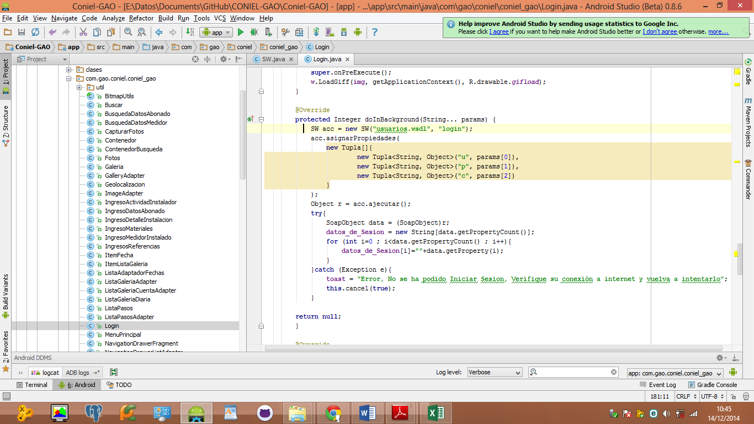

**Figura 20.** Implementación del método doInBackground

***Elaborado por:***Andrea Loaiza

Para obtener mejores resultados del método en la aplicación móvil se creará una clase java que ayudará a entablar comunicación con el servicio web SOAP y también con la base de datos: A continuación se observa la clase SW.java que contiene las cabeceras de comunicación SOAP:

Se puede observar que se crean variables para la clase SW.java como:

**NAMESPACE:** Nombres utilizados el nuestro servicio web

**URL:** Dirección URL para la conexión con el Web Services.

**SOAP_ACTION:** Es equivalente a los datos anteriores pero haciendo uso de las notaciones de SOAP.

**Figura 21.** Conexión al Servicio Web desde el cliente

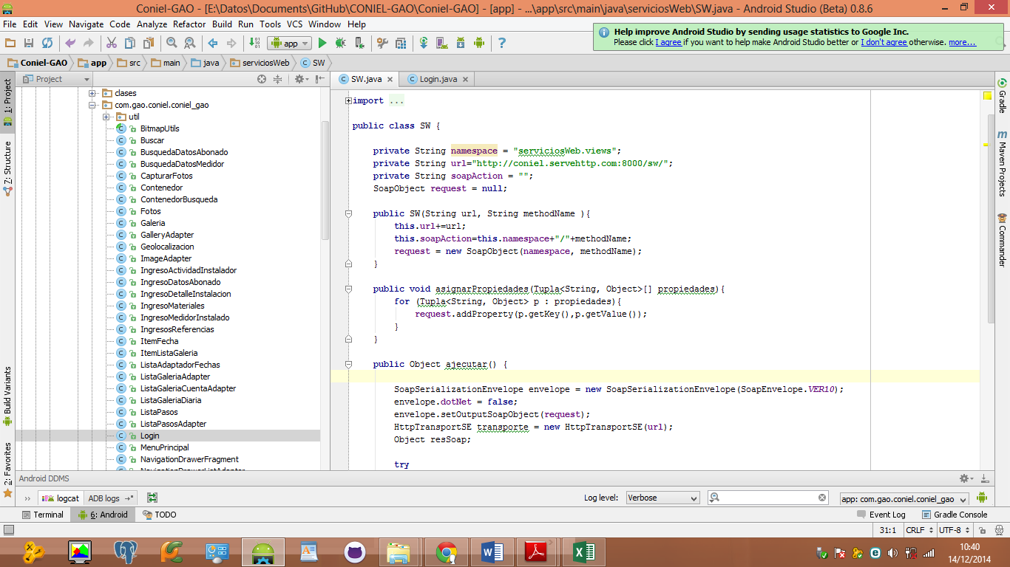

***Elaborado por:***Andrea Loaiza

#### Cuarta Iteración (Tarjeta de Tarea 04)

Diseñar la interfaz de usuario y relacionarla con las entidades para construir clases que se comunicarán con los servicios web creados anteriormente.

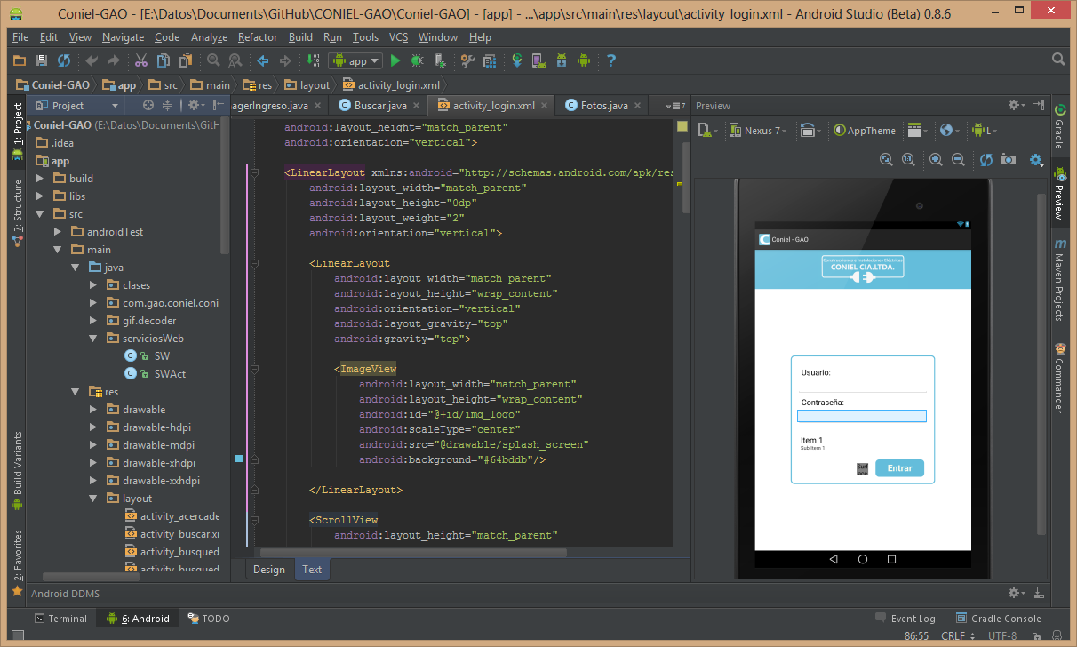

Figura 22. Diseño de Interfaz de Usuario

***Elaborado por:***Andrea Loaiza

### DÍA DE LIBERACIÓN O IMPLEMENTACIÓN

El propósito de esta etapa es dar por concluido el módulo del sistema desarrollado, además de asegurar su correcto funcionamiento a través de pruebas.

#### Diseño e implementación del módulo de seguridad de la aplicación

Al ejecutar la aplicación se visualizará el Login de usuarios como podemos observar en la siguiente figura:

**Figura 23.** Interfaz de Login de Usuario de la Aplicación móvil

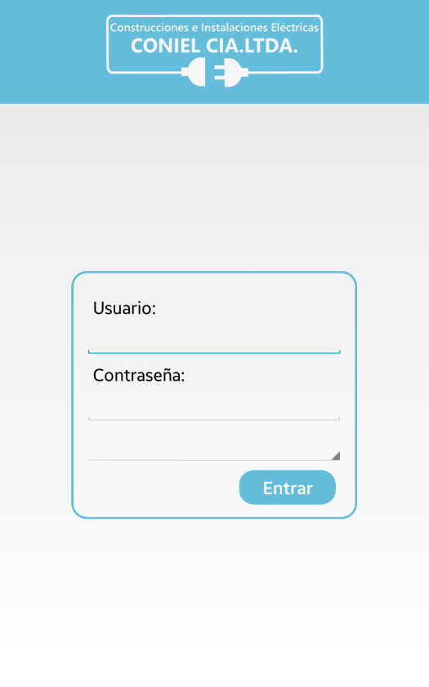

***Elaborado por:***Andrea Loaiza

#### Generación de Resultados de Prueba

Estas pruebas permiten valorar la calidad de los resultados obtenidos del desarrollo del software, verificando que se dé el cumplimiento pleno de lo descrito en las historias de usuarios.

**Figura 24.** Caso 1:Prueba Unitaria de Login de Usuario

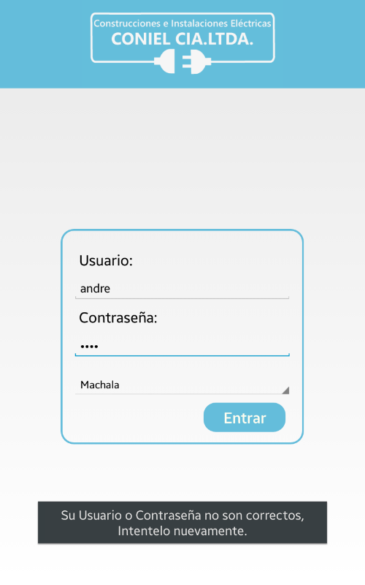

***Elaborado por:***Andrea Loaiza

**Figura 25.** Caso2: Prueba unitaria de Login de Usuario

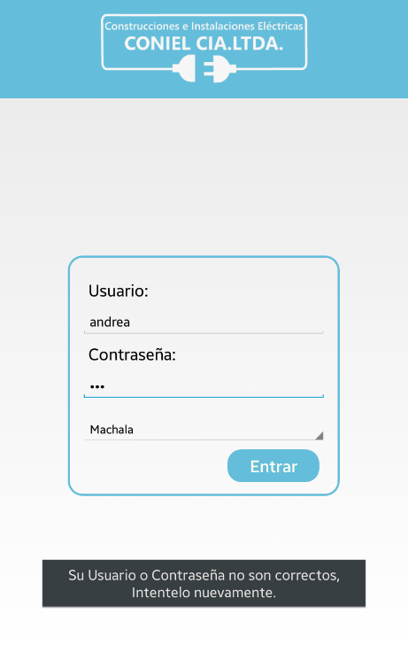

***Elaborado por:***Andrea Loaiza

**Figura 26.** Caso 3: Prueba Unitaria de Login de Usuario

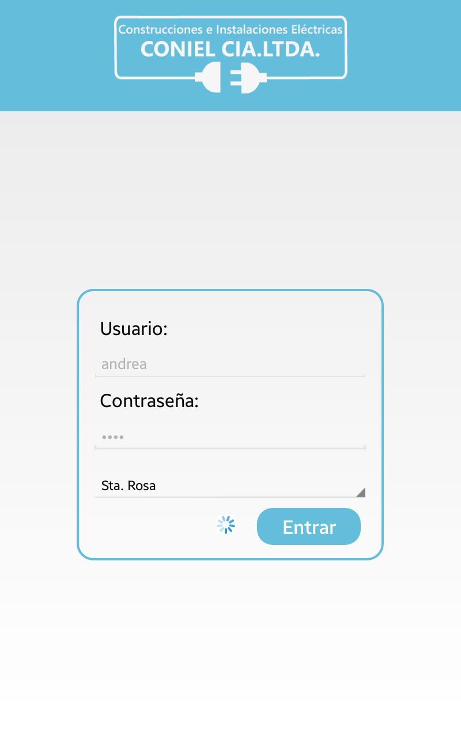

***Elaborado por:***Andrea Loaiza

**Figura 27.** Mensaje de Bienvenida

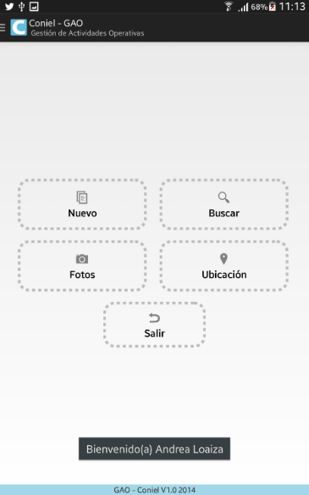

***Elaborado por:***Andrea Loaiza

A continuación detallaremos los resultados obtenidos de la prueba realizada:

**Tabla 14.** Resultados de la prueba del Módulo de Seguridad de la Aplicación

|  |  |  |
| --- | --- | --- |
| **Historia de Usuario:** Seguridad de la Aplicación | | |
| **Datos** | | **Resultados Medidos** |
| **Caso 1** | | |
| **Usuario Ingresado** | andre | **Tiempo de ejecución:** 3 seg |
| **Contraseña Ingresada** | 1234 | **Resultado:** Mensaje de error: Su usuario o contraseña no son correctos. Inténtelo de nuevo |
| **Caso 2** | | |
| **Usuario Ingresado** | andrea | **Tiempo de ejecución:** 3 seg |
| **Contraseña Ingresada** | 123 | **Resultado:** Mensaje de error: Su usuario o contraseña no son correctos. Inténtelo de nuevo |
| **Caso 3** | | |
| **Usuario Ingresado** | andrea | **Tiempo de ejecución:** 2 seg |
| **Contraseña Ingresada** | 1234 | **Resultado:** Bienvenido (a) Andrea Loaiza |

***Elaborado por:***Andrea Loaiza

## FASE DE ESTABILIZACIÓN

Esta fase tiene como objetivo implementar un módulo que dependa de otro, es decir integrar subsistemas y permitir la interacción entre ellos en un solo producto.

### DÍA DE PLANIFICACIÓN

Las iteraciones se las realiza en base a los requisitos proporcionados por el usuario. Como ejemplo se planificarán las iteraciones para el desarrollo e implementación del módulo de ingreso de actividades al cual se le integrara el módulo de búsqueda de información, para lo cual se hace uso de las Tarjetas de Tareas (Task Cards) para este módulo:

#### Tarjetas de Tareas (Task Cards) para Ingreso de Actividades

**Tarjeta de Tareas 5.** Tarea de codificar e Implementar servicio web

|  |  |  |  |
| --- | --- | --- | --- |
| **Núm. / ID** | **Núm./ ID Historia de Usuario** | **Duración** | |
| **Estimado** | **Empleado** |
| 05 | 01 | 3 día | 5 días |
| **Tarea** | | | |
| * Codificar Web Services para el módulo de ingreso de actividades y búsqueda de información (Servidor). * Implementar el web Service tomando en cuenta atributos, tipos de datos y nomenclaturas, etc. | | | |

***Elaborado por:***Andrea Loaiza

**Tarjeta de Tareas 6.** Tarea de Codificar e Implementar clases para consumir servicios web de módulo de ingreso de actividad y búsqueda

|  |  |  |  |
| --- | --- | --- | --- |
| **Núm. / ID** | **Núm./ ID Historia de Usuario** | **Duración** | |
| **Estimado** | **Empleado** |
| 06 | 01 | 5 día | 8 días |
| **Tarea** | | | |
| * codificar clases para el consumo de los Web Services desde la aplicación móvil (cliente). * Implementar las clases para el consumo de Web Services en la aplicación tomando en consideración atributos, tipos de datos y nomenclaturas, etc. | | | |

***Elaborado por:***Andrea Loaiza

**Tarjeta de Tareas 7**. Diseño y Codificación de la Clase del Módulo de Ingreso de Actividades

|  |  |  |  |
| --- | --- | --- | --- |
| **Núm. / ID** | **Núm./ ID Historia de Usuario** | **Duración** | |
| **Estimado** | **Empleado** |
| 07 | 01 | 3 día | 3 días |
| **Tarea** | | | |
| * Analizar y diseñar un prototipo y relacionarlo con las entidades para construir clases e interfaces. * Implementar el análisis y diseño realizado previamente, tomando en cuenta los atributos, datos, nomenclaturas, etc. | | | |

***Elaborado por:***Andrea Loaiza

### DÍA DE TRABAJO

#### Primera Iteración (Tarjeta de Tarea 05)

Se ejecutarán las tareas relacionadas a la primera Tarjeta de Tareas (Task Cards).

* **Codificación del Servicio Web para el ingreso de actividades en el servidor**

**Figura 28**. Servicio Web para Ingreso de Actividades

@rpc(Array(Array(primitive.String)), _returns=Array(primitive.String))

def guardarActividad(self, datas):

data = datas[0]

ts = '%d' % tipoDeSolicitud.objects.get(id=data[0][:2]).id

try:

cli = cliente.objects.get(id=int(data[1]))

med = cli.detalleclientemedidor_set.all().filter(

medidor__fabrica=str(data[9]),

medidor__serie=str(data[32]),

fecha_desinstalacion=None

).first().medidor

except:

cli = None

med = None

try:

idact = int(data[2])

except:

idact = 0

if idact != 0:

act = actividad.objects.get(id=int(idact))

cli = act.cliente

print 'Se obtuvo el id del cliente nuevo a actualizar'

try:

med = medidor.objects.get(actividad=act, contrato=None)

med.lectura = str(data[3])

print 'medidor revisado'

except:

pass

t = 'N'

if cli:

if len(str(data[4])) == 13:

t = 'J'

print u'Es persona jurídica'

else:

t = 'N'

print u'Es persona natural'

cli.ci_ruc = data[4]

cli.nombre = data[5]

cli.tipo = t

cli.telefono = data[6]

print 'se generó el cliente nuevo'

cliref = None

medref = None

try:

if ts == '1':

if not cli:

cli = cliente(

ci_ruc=data[4],

nombre=data[5],

telefono=data[6]

)

cliref = cliente.objects.get(id=data[7])

#cliref.ubicacionGeografica.calle.descripcion1 = form.data['direccionRef']

medref = cliref.detalleclientemedidor_set.all().filter(

medidor__fabrica=str(data[8]),

fecha_desinstalacion=None

).first()

print 'es s/N (1)'

else:

cli.tipo = t

cli.telefono = data[6]

#med = request.session['medidor']

med.lectura = str(data[3])

print 'NO es s/N'

except:

try:

#en caso de ser actualizacion

cli = cliente.objects.get(

id=cli.id,

cuenta=(data[10]).strip(),

ci_ruc=(data[4]).strip()

)

cli.nombre = data[5]

cli.tipo = t

cli.telefono = data[6]

print 'cliente a actualizar'

cli.save(force_update=True)

if ts != '1':

med.save(force_update=True)

enlace = detalleClienteMedidor.objects.get(

cliente=cli,

medidor=med

)

print enlace

else:

if med.id > 0:

med.delete()

ref = detalleClienteReferencia.objects.get(cliente=cli).referencia

call = ref.ubicacionGeografica.calle

#call.descripcion1 = form.data['direccionRef']

call.save(force_update=True)

#actualizar

id = formSave(data[11], datas, cliente=cli)

#dajax.script("newUrl('/ingreso/" + str(id) + "');")

if id > 0:

msj = 'Actividad modificada Correctamente'

else:

msj = 'Error al guardar la actividad...'

return [

str(id),

msj]

except:

#dajax = mostraError(dajax, {'Error': 'Datos invalidos para guardar...'}, '#err')

return [

'0',

'Error al actualizar la actividad...'

]

**#guardar por primera vez**

cli.save()

if ts == '1':

#cliref.save()

#medref.instance.save()

#fi = formatFechas(medref.fields['fi'].initial)

#fd = formatFechas(medref.fields['fd'].initial)

#d = detalleClienteMedidor(

# cliente=cliref,

# medidor=medref,

# lectura_instalacion=float(medref.fields['li'].initial),

# lectura_desinstalacion=float(medref.fields['ld'].initial),

# fecha_instalacion=fi,

# fecha_desinstalacion=fd,

#)

#d.save()

dcr = detalleClienteReferencia(

cliente=cli,

referencia=cliref,

medidorDeReferencia=str(data[8]),

ubicacion=cliref.ubicacionGeografica

)

dcr.save()

if med:

med.delete()

else:

med.save()

#fi = formatFechas(med.fields['fi'].initial)

#fd = formatFechas(med.fields['fd'].initial)

#

#d = detalleClienteMedidor(

# cliente=cli,

# medidor=med.instance,

# lectura_instalacion=float(med.fields['li'].initial),

# lectura_desinstalacion=float(med.fields['ld'].initial),

# fecha_instalacion=fi,

# fecha_desinstalacion=fd,

#)

#d.save()

print 'Correcto...'

id = formSave(data[11], datas, cliente=cli)

#dajax.script("newUrl('/ingreso/" + str(id) + "');")

msj1 = ''

if id > 0:

msj = 'Actividad guardada Correctamente'

print msj

rel = posicion(

fechaHora=data[40],

latitud=Decimal(data[41]),

longitud=Decimal(data[42]),

usuario=User.objects.get(id=int(data[39])),

actividad=actividad.objects.get(id=id)

)

if isinstance(rel.save(), posicion):

msj1 = 'Posicion Guardada'

print msj1

else:

msj1 = 'Posicion NO Guardada'

print msj1

else:

msj = 'Error al guardar la actividad...'

print msj

return [

str(id),

msj,

msj1]

def formSave(contrato, datas, cliente=None):

data = datas[0]

print data[2]

act = actividad()

if cliente is not None:

act.cliente = cliente

print datas

act.tipoDeConstruccion = tipoDeConstruccion.objects.get(id=int(str(data[12])[:2]))

instala = None

for ins in empleado.objects.all():

if ins.__unicode__() == data[13]:

instala = ins

break

cuadrill = None

for cua in cuadrilla.objects.all():

if cua.__unicode__() == data[14]:

cuadrill = cua

break

print str(instala) + " - " + str(cuadrill)

try:

inst = instalador.objects.get(

nombre=empleado.objects.get(id=instala.id),

cuadrilla=cuadrilla.objects.get(id=cuadrill.id)

)

except:

inst = instalador(

nombre=empleado.objects.get(id=instala.id),

cuadrilla=cuadrilla.objects.get(id=cuadrill.id),

observacion=str(data[22])

)

inst.save()

act.instalador = inst

act.ubicacionDelMedidor = ubicacionDelMedidor.objects.get(id=int(str(data[15])[:2]))

act.claseRed = claseRed.objects.get(id=str(data[16])[:1])

act.nivelSocieconomico = nivelSocieconomico.objects.get(id=str(data[17][:2]))

act.calibreDeLaRed = calibreDeLaRed.objects.get(id=int(str(data[18])[:2]))

act.estadoDeLaInstalacion = estadoDeUnaInstalacion.objects.get(id=int(str(data[19])[:2]))

act.tipoDeAcometidaRed = tipoDeAcometidaRed.objects.get(id=str(data[20][:2]))

act.tipoDeServicio = tipoDeServicio.objects.get(id=str(data[21][:3]))

act.fechaDeActividad = datetime.date(

int(str(data[22]).split('/')[2]),

int(str(data[22]).split('/')[1]) + 1,

int(str(data[22]).split('/')[0])

)

try:

act.horaDeActividad = datetime.datetime.strptime(str(data[23]), '%H:%M')

except:

act.horaDeActividad = datetime.time(hour=10, minute=30, second=0)

act.usoDeEnergia = usoDeEnergia.objects.get(id=str(data[24])[:2])

act.usoEspecificoDelInmueble = usoEspecificoDelInmueble.objects.get(id=int(str(data[25])[:2]))

act.formaDeConexion = formaDeConexion.objects.get(id=int(str(data[26])[:2]))

act.demanda = demanda.objects.get(id=int(str(data[27])[:2]))

act.motivoDeSolicitud = motivoParaSolicitud.objects.get(id=int(str(data[28])[:2]))

act.tipoDeSolicitud = tipoDeSolicitud.objects.get(id=int(str(data[29])[:2]))

act.materialDeLaRed = materialDeLaRed.objects.get(id=str(data[30])[:2])

act.observaciones = str(data[31])

if data[2] != '':

act.id = int(str(data[2]))

#act.numeroDeSolicitud = self.data['numeroDeSolicitud']

#act.estadoDeSolicitud = estadoDeSolicitud.objects.get(id=int(self.data['estadoSolicitud']))

act.save(force_update=True)

else:

act.save()

print data[22]

**#borrando detalles de existir**

**#de medidores...**

for m in list(medidor.objects.filter(actividad__id=act.id)):

try:

m.est = True

m.actividad = None

m.save(force_update=True)

except:

pass

**#de sellos**

for s in list(sello.objects.filter(utilizado__id=act.id)):

try:

s.utilizado = None

s.ubicacion = 'N/A'

s.save(force_update=True)

except:

pass

**#de rubros**

for r in list(detalleDeActividad.objects.filter(actividad__id=act.id)):

try:

r.delete()

except:

pass

**#de materiales**

for m in list(materialDeActividad.objects.filter(actividad=act)):

#mat = detalleMaterialContrato.objects.get(id=m.material.id)

#mat.stock += m.cantidad

#mat.save(force_update=True)

m.delete()

**#hay que generar detalles...**

**#empezando con medidores**

try:

medDeActividad = medidor.objects.get(

fabrica=str(data[9]),

serie=str(data[32])

)

medDeActividad.est = False

medDeActividad.actividad = act

medDeActividad.save(force_update=True)

except:

pass

try:

medDeActividad = medidor.objects.get(

fabrica=str(data[33]),

serie=str(data[34])

)

medDeActividad.est = False

medDeActividad.lectura = str('%05d' % int(data[35]))

medDeActividad.actividad = act

medDeActividad.save(force_update=True)

except:

pass

**#luego con sellos**

sellosInstalados = list(datas[1])

for s in sello.objects.all():

for i in range(len(sellosInstalados)):

if s.__unicode__() == sellosInstalados[i]:

sellosInstalados[i] = s.id

ubiSellosInstalados = list(datas[2])

print sellosInstalados[0]

print ubiSellosInstalados

for sell in range(len(sellosInstalados)):

si = sello.objects.get(id=sellosInstalados[sell])

si.ubicacion = ubiSellosInstalados[sell]

si.utilizado = act

si.save(force_update=True)

print si

**#continuando con detalle de materiales para actividad**

materialInstalado = list(datas[3])

for s in detalleMaterialContrato.objects.all():

for i in range(len(materialInstalado)):

if s.__unicode__() == materialInstalado[i]:

materialInstalado[i] = s.id

cantMaterialInstado = list(datas[4])

#print materialInstalado

for m in range(len(cantMaterialInstado)):

mat = detalleMaterialContrato.objects.get(id=materialInstalado[m])

#print int(materialInstalado[m])

actMat = materialDeActividad(

material=mat,

actividad=act,

cantidad=long(cantMaterialInstado[m])

)

#mat.stock -= actMat.cantidad

actMat.save()

print actMat

#mat.save(force_update=True)

**#actividades realizadas para desgloce de valores a facturar**

realizadas = [[5, 6], [5, 8]]

if act.tipoDeSolicitud_id == 1:

realizadas.append([1, 1])

realizadas.append([5, 7])

print 'servicio nuevo...'

elif act.tipoDeSolicitud_id == 11 or act.tipoDeSolicitud_id == 13:

try:

print

if parseBoolString(data[36]):

realizadas.append([4, 4])

print 'Contrastacion...'

except:

pass

try:

if parseBoolString(data[37]):

realizadas.append([3, 1])

print 'Reubicacion...'

except:

pass

try:

if materialDeActividad.objects.get(

actividad=act,

material=detalleMaterialContrato.objects.get(

contrato=contrato,

material__tipoDeMaterial__material__id=6#cable

)

):

try:

if realizadas.index([3, 1]) >= 0:

realizadas.append([5, 7])

print 'Reubicacion y desgloce para cable...'

except ValueError:

realizadas.append([4, 3])

realizadas.append([5, 7])

print 'Hay Solo Acometida...'

except:

pass

if act.tipoDeSolicitud_id == 11:

try:

if materialDeActividad.objects.get(

actividad=act,

material=detalleMaterialContrato.objects.get(

contrato=contrato,

material__tipoDeMaterial__material__id=4#caja

)

):

realizadas.append([4, 2])

print u'Se realizó cambio de caja...'

except:

try:

if materialDeActividad.objects.get(

actividad=act,

material=detalleMaterialContrato.objects.get(

contrato=contrato,

material__tipoDeMaterial__material__id=16#sello

)

) and len(cantMaterialInstado) == 1:

realizadas.append([4, 5])

print u'Se realizó revision que no incluye material...'

except:

pass

elif act.tipoDeSolicitud_id == 13:

try:

if parseBoolString(data[38]):

realizadas.append([6, 2])

print 'Directo...'

except:

realizadas.append([2, 2])

print 'Cambio de Medidor...'

try:

if realizadas.index([5, 7]) >= 0:

print 'desgloce de Gis...'

except:

realizadas.append([5, 7])

print 'se agregó desgloce de Gis...'

for a in realizadas:

try:

actDeta = detalleDeActividad(

rubro=detalleRubro.objects.get(

servicio__id=a[0],

rubro__id=a[1],

contrato=contrato

),

actividad=act

)

actDeta.save()

except:

print 'nose pudo guardar :' + str(a)

print 'Guardado completo de Actividad...id : %s ' % act.id

return act.id

***Elaborado por:***Andrea Loaiza

* **Codificación del Servicio Web para la búsqueda de información en el servidor**

**Figura 29.** Codificación del Servicio Web para la Búsqueda de Información

class SW_Busquedas(DefinitionBase):

@rpc(primitive.Integer, primitive.String, primitive.Integer, primitive.String, primitive.Boolean,

_returns=Array(Array(primitive.String)))

def buscarDjango(self, idUsuario, sesion, tipo, dato, esIngreso):

client = None

busc = vitacoraBusquedas(

tipoBusq=str(tipo),

consulta=dato,

usuario=User.objects.get(id=idUsuario, sesion_sico=sesion),

estadoRetorno=True

)

b = buscar(sesion)

operaciones = {

'1': b.porCuenta,

'2': b.porMedidor,

'3': b.porNombre,

'4': b.porGeocodigo

}

res = operaciones[str(tipo)](dato)

coincidencias = []

cli = []

medidores = []

#print res

if res:

busc.save()

for c in res['cClientes']:

if tipo == 1:

coincidencias.append(c.cuenta)

coincidencias.append(c.nombre)

coincidencias.append(c.ubicacionGeografica.calle.descripcion1)

coincidencias.append(str(c.deuda))

coincidencias.append(str(c.meses))

elif tipo == 2:

coincidencias.append(c.ubicacionGeografica.urbanizacion.descripcion)

coincidencias.append(c.estado)

coincidencias.append(c.cuenta)

coincidencias.append(c.nombre) coincidencias.append(c.ubicacionGeografica.calle.descripcion1)

elif tipo == 3:

coincidencias.append(c.nombre) coincidencias.append(c.ubicacionGeografica.calle.descripcion1)

coincidencias.append(c.cuenta)

coincidencias.append(str(c.deuda))

coincidencias.append(str(c.meses))

elif tipo == 4: coincidencias.append(c.ubicacionGeografica.interseccion.descripcion1)

coincidencias.append(c.cuenta)

coincidencias.append(c.nombre) coincidencias.append(c.ubicacionGeografica.calle.descripcion1)

coincidencias.append(c.ubicacionGeografica.urbanizacion.descripcion)

coincidencias.append(str(c.deuda))

c = res['formCliente']

cli.append(c.instance.ci_ruc)

cli.append(c.instance.cuenta)

cli.append(c.instance.nombre)

cli.append(c.fields['direccion'].initial)

cli.append(c.fields['interseccion'].initial)

cli.append(c.fields['urbanizacion'].initial)

cli.append(c.instance.estado)

cli.append(c.fields['geo'].initial)

#cli.append(c.fields['nparr'].initial)

#cli.append(c.fields['parroquia'].initial)

cli.append(str(c.instance.meses))

cli.append(str(c.instance.deuda))

client = c.instance

if esIngreso:

client.save()

for c in res['cMedidores']:

medidores.append(c.fields['marc'].initial)

medidores.append(c.fields['tecnologia'].initial)

medidores.append(c.fields['tension'].initial)

medidores.append(c.fields['amperaje'].initial)

medidores.append(c.fields['fi'].initial)

medidores.append(c.fields['fd'].initial)

medidores.append(c.fields['li'].initial)

medidores.append(c.fields['ld'].initial)

medidores.append(c.instance.fabrica)

medidores.append(str(c.instance.serie))

medidores.append(str(c.instance.tipo))

medidores.append(str(c.instance.digitos))

medidores.append(str(c.instance.fases))

medidores.append(str(c.instance.hilos))

med = c.instance

if esIngreso:

med.save()

try:

li = Decimal((str(c.fields['li'].initial).strip()))

except:

li = Decimal('0000')

try:

ld = Decimal((str(c.fields['ld'].initial).strip()))

except:

ld = Decimal('0000')

try:

fi = datetime.datetime.strptime((str(c.fields['fi'].initial).strip()), "%d/%m/%Y").date()

except:

fi = datetime.datetime.strptime('1/01/1900', "%d/%m/%Y").date()

try:

fd = datetime.datetime.strptime((str(c.fields['fd'].initial).strip()), "%d/%m/%Y").date()

except:

fd = None

print 'guardar detalle'

d = detalleClienteMedidor(

lectura_instalacion=li,

lectura_desinstalacion=ld,

fecha_instalacion=fi,

fecha_desinstalacion=fd,

medidor=med,

cliente=client

)

d.save()

if esIngreso:

return [

coincidencias,

cli,

medidores,

[str(client.id)], ]

return [

coincidencias,

cli,

medidores]

sw_busquedas = DjangoSoapApp([SW_Busquedas], __name__)

***Elaborado por:***Andrea Loaiza

#### Segunda Iteración (Tarjeta de Tarea 06)

Se realiza la codificación de las clases necesarias para consumir los servicios web desde el cliente.

* **Codificación de la clase para el consumo del servicio web de ingreso de actividades desde el cliente**

**Figura 30.** Clase para el consumo del servicio web de ingreso de actividades desde el cliente

private class asyncLoad extends AsyncTask<String, Float, Object> {

String toast="";

SessionManagerIngreso s;

@Override

protected Object doInBackground(String... params) {

s = SessionManagerIngreso.getManager(

getActivity().

getApplicationContext()

);

SoapObject contenedor = new SoapObject();

SoapObject cero = new SoapObject();

SoapObject uno = new SoapObject();

SoapObject dos = new SoapObject();

SoapObject tres = new SoapObject();

SoapObject cuatro = new SoapObject();

cero.addProperty("name0", s.getStringKey("OBJSOLICITUD"));

cero.addProperty("name1", s.getStringKey("IDCLIENTE"));

cero.addProperty("name2", s.getStringKey("IDACTIVIDADSELECCIONADA"));

cero.addProperty("name3", s.getStringKey("LECTURA"));

cero.addProperty("name4", s.getStringKey("CEDULA"));

cero.addProperty("name5", s.getStringKey("NOMBRE"));

cero.addProperty("name6", s.getStringKey("TELEFONO"));

cero.addProperty("name7", s.getStringKey("IDREFERENCIA"));

cero.addProperty("name8", s.getStringKey("FABRICAREF"));

cero.addProperty("name9", s.getStringKey("FABRICA"));

cero.addProperty("name10", s.getStringKey("CUENTA"));

cero.addProperty("name11", SessionManager.getManager(getActivity()).getStringKey("contrato"));

cero.addProperty("name12", s.getStringKey("OBJTIPOCONST"));

cero.addProperty("name13", s.getStringKey("OBJINSTALADOR"));

cero.addProperty("name14", s.getStringKey("OBJCUADRILLA"));

cero.addProperty("name15", s.getStringKey("OBJUBICACIONMED"));

cero.addProperty("name16", s.getStringKey("OBJCLASERED"));

cero.addProperty("name17", s.getStringKey("OBJNIVELSOCIO"));

cero.addProperty("name18", s.getStringKey("OBJCALIBRERED"));

cero.addProperty("name19", s.getStringKey("OBJESTADOINST"));

cero.addProperty("name20", s.getStringKey("OBJTIPOACOMETIDA"));

cero.addProperty("name21", s.getStringKey("OBJTIPOSERVICIO"));

cero.addProperty("name22", s.getStringKey("FECHA"));

cero.addProperty("name23", s.getStringKey("HORA"));

cero.addProperty("name24", s.getStringKey("OBJUSOENERGIA"));

cero.addProperty("name25", s.getStringKey("OBJUSOINMUEBLE"));

cero.addProperty("name26", s.getStringKey("OBJFORMACONEXION"));

cero.addProperty("name27", s.getStringKey("OBJDEMANDA"));

cero.addProperty("name28", "2 ");

cero.addProperty("name29", s.getStringKey("OBJSOLICITUD"));

cero.addProperty("name30", s.getStringKey("OBJMATERIALRED"));

cero.addProperty("name31", observaciones.getText()+"");

cero.addProperty("name32", s.getStringKey("SERIAL"));

cero.addProperty("name33", s.getStringKey("NUMFABRICABODEGA"));

cero.addProperty("name34", s.getStringKey("SERIEBODEGA"));

cero.addProperty("name35", s.getStringKey("LECTURABODEGA"));

cero.addProperty("name36", s.getBooleanKey("CHECKCONTRASTACION")+"");

cero.addProperty("name37", s.getBooleanKey("CHECKREUBICACION")+"");

cero.addProperty("name38", s.getBooleanKey("CHECKDIRECTO")+"");

cero.addProperty("name39", params[0]);

cero.addProperty("name40", params[1]);

cero.addProperty("name41", params[2]);

cero.addProperty("name42", params[3]);

ArrayList<String[]> listaSellos = s.getListKey("LISTASELLOS");

for (int i=0; i<listaSellos.size(); i++){

uno.addProperty("name"+i, listaSellos.get(i)[1]);

dos.addProperty("name" + i, listaSellos.get(i)[2]);

}

ArrayList<String[]> listaMateriales = s.getListKey("LISTAMATERIALES");

for (int i=0; i<listaMateriales.size(); i++){

tres.addProperty("name"+i, listaMateriales.get(i)[2]);

cuatro.addProperty("name"+i, listaMateriales.get(i)[1]);

}

contenedor.addProperty("name0", cero);

contenedor.addProperty("name1", uno);

contenedor.addProperty("name2", dos);

contenedor.addProperty("name3", tres);

contenedor.addProperty("name4", cuatro);

PropertyInfo param = new PropertyInfo();

param.setValue(contenedor);

param.setName("datas");

SWAct acc = new SWAct("ingresos.wsdl", "guardarActividad");

acc.asignarPropiedades(

param

);

Object r = acc.ajecutar();

try{

return r;

}catch (Exception e){

toast = "Error, No se pudo cargar los datos requeridos";

this.cancel(true);

}

return null;

}

@Override

protected void onPostExecute(Object r) {

super.onPostExecute(r);

System.out.print(r);

SoapObject data = (SoapObject)r;

System.out.print(data);

try {

if(Integer.parseInt(data.getProperty(0).toString())>0){

try {

if (!s.getStringKey("RUTAACT").equals("")) {

File[] imagenes = new File(s.getStringKey("RUTAACT")).listFiles();

for (File i : imagenes) {

String path = (i.getPath());

path = path.substring(path.length() - 3, path.length());

Log.i("Extencion de Archivo", path);

if (path.equals("jpg")) {

asyncFotos af = new asyncFotos();

af.execute(

data.getProperty(0).toString(),

i.getPath()

);

}

}

}

}catch (Exception e){

Log.e("Error-Enviar-Imagen",e.getMessage());

}

resetFormulario();

observaciones.setText("");

Toast t = Toast.makeText(

getActivity().getApplicationContext(),

data.getProperty(1).toString(),

Toast.LENGTH_SHORT

);

t.show();

}

}catch (Exception e){

Toast t = Toast.makeText(

getActivity().getApplicationContext(),

"Error al guardar la actividad solicitada..., vuelva a intentarlo más tarde...",

Toast.LENGTH_SHORT

);

t.show();

}

}

protected void onCancelled() {

Toast t = Toast.makeText(

getActivity().getApplicationContext(),

toast,

Toast.LENGTH_SHORT

);

t.show();

}

}

***Elaborado por:***Andrea Loaiza

* **Codificación de la clase para el consumo del servicio web de búsqueda de información desde el cliente**

**Figura 31.** Clase para consumir servicio web de búsqueda de información desde el módulo de ingreso de actividades

private class asyncBuscar extends AsyncTask<String, Float, Integer> {

private String toast=null;

private SurfaceView img;

private GifRun w;

public asyncBuscar(SurfaceView sfvTrack) {

img = sfvTrack;

w=new GifRun();

}

@Override

protected void onPreExecute() {

super.onPreExecute();

w.LoadGiff(img, getActivity().getApplicationContext(), R.drawable.gifload);

}

@Override

protected Integer doInBackground(String... params) {

SW acc = new SW("busquedas.wsdl", "buscarDjango");

acc.asignarPropiedades(

new Tupla[]{

new Tupla<String, Object>("idUsuario", params[0]),

new Tupla<String, Object>("sesion", params[1]),

new Tupla<String, Object>("tipo", params[2]),

new Tupla<String, Object>("dato", params[3]),

new Tupla<String, Object>("esIngreso", true)

}

);

try{

SoapObject r = (SoapObject)acc.ajecutar();

tipo = Integer.parseInt(params[2]);

//Llenando abonados...

SoapObject data = (SoapObject)r.getProperty(0);

int ncoincidencias = data.getPropertyCount()/(tipo ==4?6:5);

//setClientes(new Abonado[ncoincidencias]);

for (int i=0; i<1; i++) {

switch (tipo) {

case 1:

cliente = new Abonado(

null, Integer.parseInt(data.getProperty(4 + (i * 5)).toString().trim()),

Integer.parseInt(data.getProperty(i * 5).toString().trim()),

data.getProperty(1 + (i * 5)).toString().trim(), null,

data.getProperty(2 + (i * 5)).toString().trim(), null, null, null,

data.getProperty(3 + (i * 5)).toString().trim(), null

);

break;

case 2:

cliente = new Abonado(

null, 0,

Integer.parseInt(data.getProperty(2 + (i * 5)).toString().trim()),

data.getProperty(3 + (i * 5)).toString().trim(),

null, data.getProperty(4 + (i * 5)).toString(), null, null,

null, null,

new Medidor[]{

new Medidor(

data.getProperty(i * 5).toString().trim(),

null, null, null, null, null, null, null, null, null, null, null,

data.getProperty(1 + (i * 5)).toString().trim(),

null, null

)

}

);

break;

case 3:

cliente = new Abonado(

null, Integer.parseInt(data.getProperty(4 + (i * 5)).toString().trim()),

Integer.parseInt(data.getProperty(2 + (i * 5)).toString().trim()),

data.getProperty(i * 5).toString().trim(),

null,

data.getProperty(1 + (i * 5)).toString().trim(), null, null, null,

data.getProperty(3 + (i * 5)).toString().trim(), null

);

break;

case 4:

cliente = new Abonado(

null, 0,

Integer.parseInt(data.getProperty(1 + (i * 6)).toString().trim()),

data.getProperty(2 + (i * 6)).toString().trim(),

data.getProperty(i * 6).toString().trim(),

data.getProperty(3 + (i * 6)).toString().trim(),

null, null, null,

data.getProperty(5 + (i * 6)).toString().trim(),

new Medidor[]{

new Medidor(

data.getProperty(4 + (i * 6)).toString().trim(),

null, null, null, null, null, null, null, null, null, null, null, null, null, null

)

}

);

break;

default:

cancel(true);

break;

}

}

data=(SoapObject)r.getProperty(1);

cliente.setCi(data.getPropertyAsString(0).trim());

cliente.setCuenta(Integer.parseInt(data.getPropertyAsString(1).trim()));

cliente.setNombre(data.getPropertyAsString(2).trim());

cliente.setDireccion(data.getPropertyAsString(3).trim());

cliente.setInterseccion(data.getPropertyAsString(4).trim());

cliente.setUrbanizacion(data.getPropertyAsString(5).trim());

cliente.setEstado(data.getPropertyAsString(6).trim());

cliente.setGeocodigo(data.getPropertyAsString(7).trim());

cliente.setMesesAdeudado(Integer.parseInt(data.getPropertyAsString(8).trim()));

cliente.setDeuda(data.getPropertyAsString(9).trim());

data = (SoapObject)r.getProperty(2);

ncoincidencias=data.getPropertyCount()/14;

Medidor[] m = new Medidor[ncoincidencias];

for(int u=0;u<ncoincidencias;u++){

m[u]=new Medidor(

data.getProperty(8+(u*14)).toString().trim(),

data.getProperty(9+(u*14)).toString().trim(),

data.getProperty(12+(u*14)).toString().trim(),

data.getProperty(13+(u*14)).toString().trim(),

data.getProperty(11+(u*14)).toString().trim(),

data.getProperty(6+(u*14)).toString().trim(),

data.getProperty(7+(u*14)).toString().trim(),

data.getProperty(u*14).toString().trim(),

data.getProperty(10+(u*14)).toString().trim(),

data.getProperty(1+(u*14)).toString().trim(),

data.getProperty(2+(u*14)).toString().trim(),

data.getProperty(3+(u*14)).toString().trim(),

null,

data.getProperty(4+(u*14)).toString().trim(),

data.getProperty(5+(u*14)).toString().trim()

);

}

cliente.setMedidores(m);

try{

data = (SoapObject) r.getProperty(3);

SessionManagerIngreso.getManager(getActivity().getApplicationContext()).

saveKey("IDCLIENTE", data.getProperty(0).toString());

Log.i("Log-Guardado Cliente Buscado", "SE guardo CLIENTE");

}catch (Exception ignored) {

Log.i("Log-Guardado Cliente Buscado", "NO SE guardo CLIENTE");

}

}catch (Exception e){

toast = "Error, No se ha podido Buscar...";

Log.e("Error : ", e.toString());

cancel(true);

}

return null;

}

@Override

protected void onPostExecute(Integer integer) {

super.onPostExecute(integer);

//Rellenando coincidencias

//t=tipo;

rellenar();

w.DestroyGiff(img);

habilitarComponentes(true);

}

@Override

protected void onCancelled() {

Toast t = Toast.makeText(

getActivity().getApplicationContext(),

toast,

Toast.LENGTH_SHORT

);

t.show();

w.DestroyGiff(img);

habilitarComponentes(true);

}

}

***Elaborado por:***Andrea Loaiza

#### Tercera Iteración (Tarjeta de Tarea 07)

En esta iteración se desarrollan las tareas descritas en le Tarjeta de tarea 07, que pide diseñar e implementar las interfaces necesarias para el consumo de los servicios web desde la aplicación móvil.

**Figura 32.** Diseño y Codificación de la interfaz de usuario para el ingreso de actividades

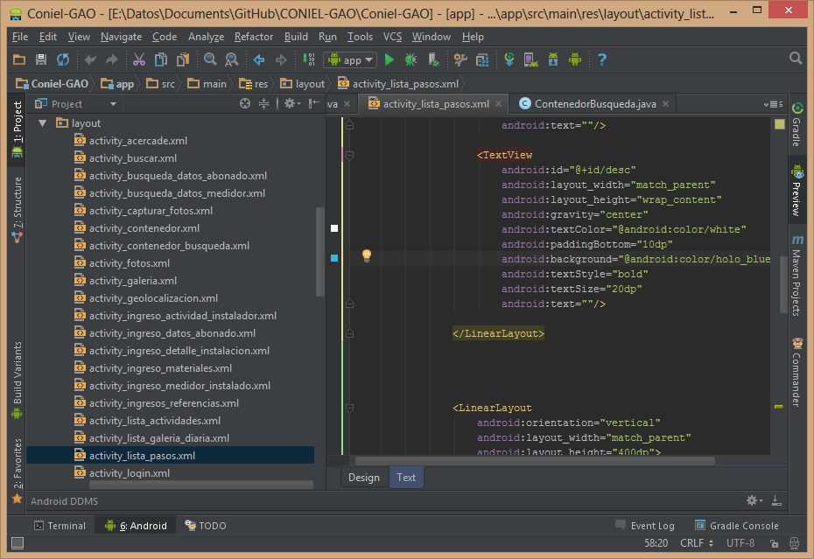

***Elaborado por:***Andrea Loaiza

**Figura 33.** Interfaz Ingreso de Actividades

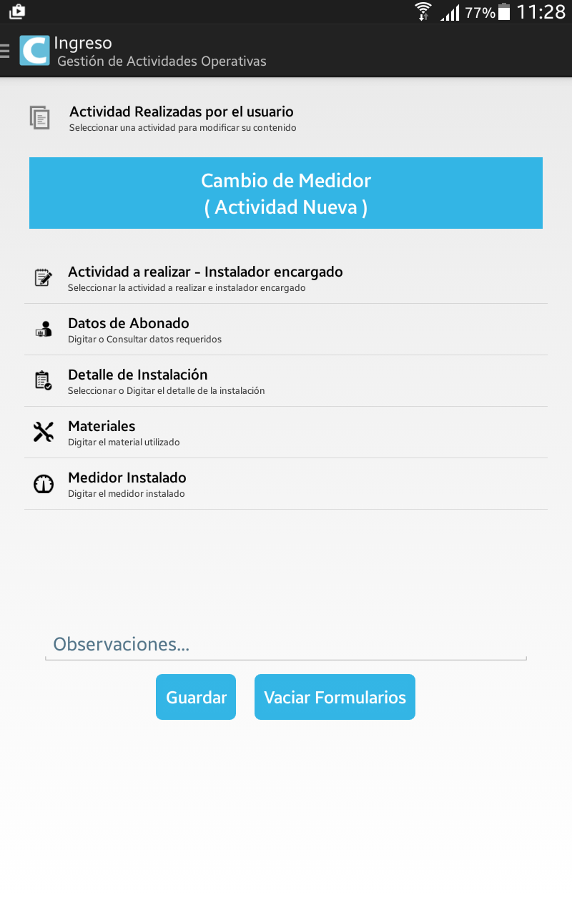

***Elaborado por:***Andrea Loaiza

### DIA DE LIBERACIÓN O IMPLEMENTACIÓN

En esta etapa se realiza la liberación del módulo concluido, es decir listo para realizar pruebas, previo a la implementación. Aquí se podrá visualizar la integración entre el módulo de ingreso de actividades y el módulo de búsqueda de información, por lo que se podrá observar que para realizar el ingreso de una actividad a la base de datos, se puede realizar búsquedas dentro del mismo formulario, sin que se note que se está accediendo a otro subsistema de la aplicación.

* **Ejecución del módulo de ingreso de actividades**



**Figura 34.** Lista de formularios que debe llenar para el ingreso de actividades

***Elaborado por:***Andrea Loaiza

Al ingresar al formulario de **Datos de abonado** de la imagen anterior, se podrá utilizar el módulo de búsqueda a partir de los criterios que desee realizar y obtener datos a partir de este:

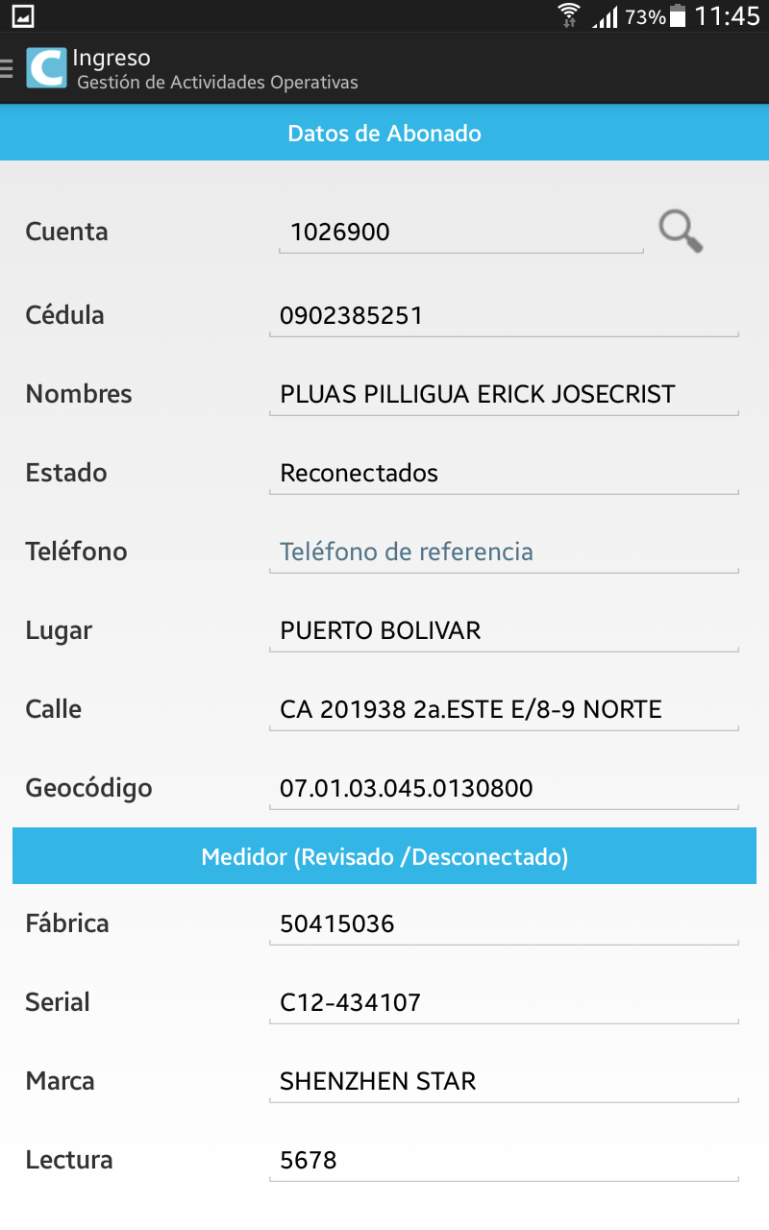

Buscar datos a partir de cualquiera de los criterios resaltados en la imagen

**Figura 35.** Módulo de Búsqueda integrada a formulario de Datos de Abonados

***Elaborado por:***Andrea Loaiza

**Tabla 15.** Caso 1 Búsqueda de Datos por cuenta desde el Módulo de Ingreso de Actividades

|  |  |  |
| --- | --- | --- |
| **Historia de Usuario:** Ingreso de Actividades | | |
| **Datos** | | **Resultados Medidos** |
| **Caso 1** | | |
| **Criterio:** Cuenta | | |
| Cuenta Ingresada | 102690 | **Tiempo de ejecución:** 3 seg |
| **Resultado:** Mensaje de error: Cuenta incorrecta |
| **Caso 2** | | |
| Cuenta Ingresada | 1026900 | **Tiempo de ejecución:** 3 seg |
| **Resultado:**  **Cuenta:** 1026900  **Cédula:** 0902385251  **Nombres:** PLUAS PILLIGUA ERICK  **Estado**: Reconectados  **Lugar:** PUERTO BOLÍVAR  **Calle:** CA 201938 2ª ESTE E/ 8-9 NORTE  **Geocódigo:** 07.01.03.045.0130800  **Fábrica:** 50415036  **Serial:** C12-434107  **Marca:** SHENZHEN STAR  **Lectura:** 5678 |

***Elaborado por:***Andrea Loaiza

**Tabla 16.** Búsqueda de Datos por número de medidor desde el Módulo de Ingreso de Actividades

|  |  |  |
| --- | --- | --- |
| **Historia de Usuario:** Ingreso de Actividades | | |
| **Datos** | | **Resultados Medidos** |
| **Caso 1** | | |
| **Criterio:** Número de Medidor | | |
| Número Ingresado | 50315036 | **Tiempo de ejecución:** 3 seg |
| **Resultado:** Mensaje de error: Número de medidor incorrecto. |
| **Caso 2** | | |
| Número Ingresada | 50415036 | **Tiempo de ejecución:** 3 seg |
| **Resultado:**  **Cuenta:** 1026900  **Cédula:** 0902385251  **Nombres:** PLUAS PILLIGUA ERICK  **Estado**: Reconectados  **Lugar:** PUERTO BOLÍVAR  **Calle:** CA 201938 2ª ESTE E/ 8-9 NORTE  **Geocódigo:** 07.01.03.045.0130800  **Fábrica:** 50415036  **Serial:** C12-434107  **Marca:** SHENZHEN STAR  **Lectura:** 5678 |

***Elaborado por:***Andrea Loaiza

**Tabla 17.** Búsqueda de Datos por geocódigo desde el Módulo de Ingreso de Actividades

|  |  |  |
| --- | --- | --- |
| **Historia de Usuario:** Ingreso de Actividades | | |
| **Datos** | | **Resultados Medidos** |
| **Caso 1** | | |
| **Criterio:** Geocódigo | | |
| Geocódigo Ingresado | 0F.01.03.045.0130ABC | **Tiempo de ejecución:** 3 seg |
| **Resultado:** Mensaje de error: Geocódigo incorrecto. |
| **Caso 2** | | |
| Geocódigo Ingresado | 07.01.03.045.0130800 | **Tiempo de ejecución:** 3 seg |
| **Resultado:**  **Cuenta:** 1026900  **Cédula:** 0902385251  **Nombres:** PLUAS PILLIGUA ERICK  **Estado**: Reconectados  **Lugar:** PUERTO BOLÍVAR  **Calle:** CA 201938 2ª ESTE E/ 8-9 NORTE  **Geocódigo:** 07.01.03.045.0130800  **Fábrica:** 50415036  **Serial:** C12-434107  **Marca:** SHENZHEN STAR  **Lectura:** 5678 |

***Elaborado por:***Andrea Loaiza

## FASE DE PRUEBA

### PRUEBAS DE ACEPTACIÓN

A la hora de realizar las pruebas, el producto está listo para implantarse en el entorno del cliente. El usuario debe ser el que realice las pruebas, ayudado por personas del equipo de pruebas, siendo deseable, que sea el mismo usuario quien aporte los casos de prueba. Estas pruebas se caracterizan por:

* + Participación activa del usuario.
  + Están enfocadas a probar los requisitos de usuario

Como ejemplo se realizará la prueba al módulo de Geolocalización, tomando en consideración los requisitos del usuario.

**Figura 36.** Menú Deslizable con las opciones a elegir

Se mostrará una ventana con el mapa cargado como se muestra a continuación:

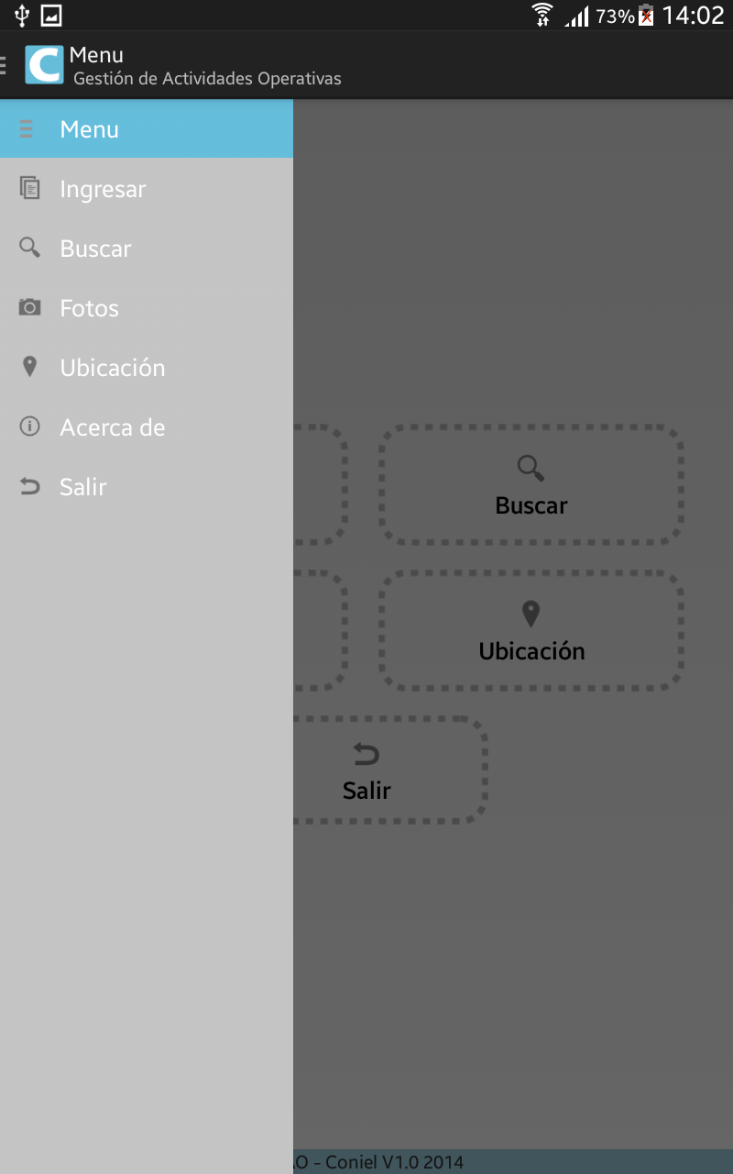

Se selecciona la opción Ubicación

***Elaborado por:***Andrea Loaiza

**Figura 37. Prueba módulo de Geolocalización**

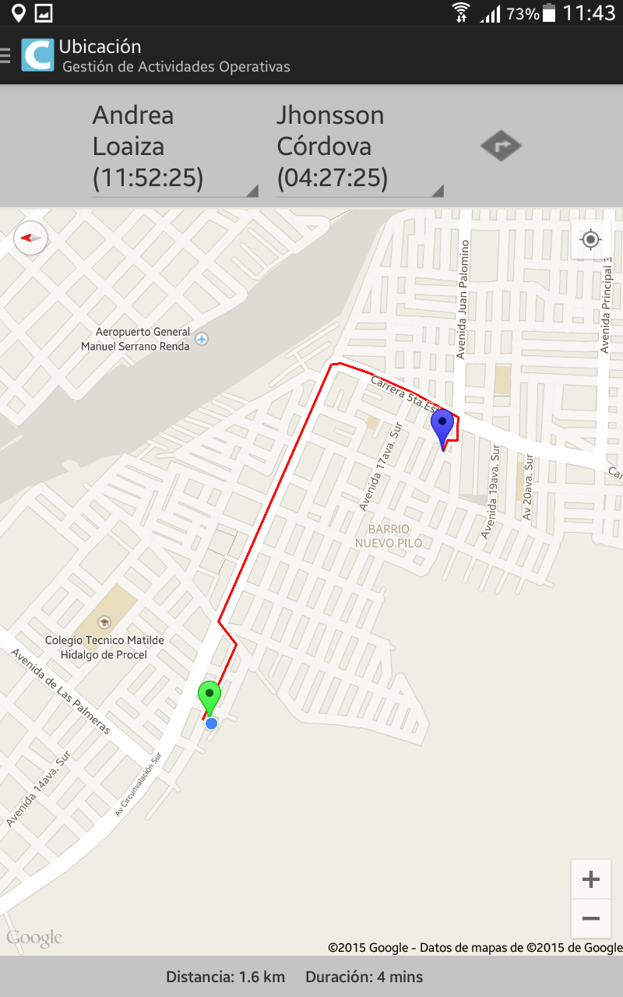

Se debe seleccionar la cuadrilla de origen y destino de la que se desea información

Al pulsar el botón se dibujara la ruta en el mapa, y se calculara la distancia y tiempo siempre y cuando se haya seleccionado el origen y destino

Distancia y Duración aproximado de la ruta trazada

***Elaborado por:***Andrea Loaiza

### HOJA DE PRUEBA DE ACEPTACIÓN

**Tabla 18.** Prueba de aceptación módulo de geolocalización

|  |  |
| --- | --- |
| **PRUEBA DE ACEPTACIÓN** | |
| **PRUEBA ID** | 01 |
| **HISTORIA DE USUARIO** | 04 |
| **FECHA** | 12-01-2015 |
| **USUARIOS** | Sr. Boris Vélez  Sr. Danny Loaiza  Sr. Kevin Mocha |
| **DESCRIPCIÓN**  El módulo de geolocalización contiene las siguientes funcionalidades:   * Presenta el mapa de ubicación de google * Permite seleccionar la cuadrilla de origen y de destino de las que se desea tener información. * Permite trazar la ruta entre las ubicaciones seleccionadas * Calcula la distancia y duración de la ruta trazada. | |
| **RESULTADOS ESPERADOS O CONCLUSIONES**  El módulo de geolocalización o ubicación cumple con los requisitos de usuario. | |

***Elaborado por:***Andrea Loaiza

**CÁPITULO IV**

# EVALUACIÓN DE RESULTADOS

### ENCUESTA REALIZADA AL PERSONAL OPERATIVO DE CONIEL CIA.LTDA

La encuesta es el método más común para la recolección de información actualmente utilizado, consiste en la formulación de un cuestionario de preguntas previamente elaborado y normalizado acerca de un tema en específico destinado a un público de similares características del cual se espera obtener la información requerida, dicho público es también llamado población estadísticas o universo.

Para la tabulación de datos se realizó la encuesta a los miembros del personal operativo de Coniel Cia. Ltda. ANEXO 2.1.

**1.- ¿Cree Ud. Que el uso de Smartphones o Tablet con tecnología Android está ayudando a solucionar necesidades de la vida cotidiana?**

**Tabla 19.** Estadística del Uso de Smartphones o Tablet

|  |  |  |
| --- | --- | --- |
| **RESPUESTA** | **NÚMERO** | **PORCENTAJE** |
| TD | 11 | 85% |
| DA | 2 | 15% |
| SO | 1 | 8% |
| DES | 0 | 0% |
| TDES | 0 | 0% |
| **TOTAL** | **13** | **100%** |

***Elaborado por:***Andrea Loaiza

**Gráfico 1.** Estadística del Uso de Smartphones o Tablet

***Elaborado por:***Andrea Loaiza

**CONCLUSIÓN**

Se puede observar que 11 miembros del personal operativo de Coniel Cia Ltda., que equivalen al 85% están totalmente de acuerdo, 2 que serían el 15% están de acuerdo y 1 que es el 8% no tiene opinión al respecto. Por lo tanto es factible realizar este tipo de proyectos para ayudar a cubrir necesidades de la vida cotidiana.

**2.- ¿Cree que hoy en día es frecuente el uso de Smartphones o Tablet con tecnología Android?**

**Tabla 20.** Estadística de la frecuencia del uso de un Smartphone o Tablet

|  |  |  |
| --- | --- | --- |
| **RESPUESTA** | **NÚMERO** | **PORCENTAJE** |
| TD | 12 | 86% |
| DA | 2 | 14% |
| SO | 0 | 0% |
| DES | 0 | 0% |
| TDES | 0 | 0% |
| **TOTAL** | **14** | **100%** |

***Elaborado por:***Andrea Loaiza

**Gráfico 2.** Estadística de la frecuencia del uso de un Smartphone o Tablet

***Elaborado por:***Andrea Loaiza

**CONCLUSIÓN**

Se puede observar que 12 miembros del personal operativo de Coniel Cia Ltda., que equivalen al 86% creen que se utilizan frecuentemente dispositivos Android, los 2 empleados restantes que representan un 14% están de acuerdo a que si se utilizan frecuentemente este tipo de dispositivos también, demostrando de esta manera que todo el personal puede utilizar dispositivos Android.

**3.- ¿Cree Ud. Que es necesario hacer uso de la tecnología en su ámbito laboral?**

**Tabla 21.** Estadística de la necesidad del uso de la tecnología en el ámbito laboral

|  |  |  |
| --- | --- | --- |
| **RESPUESTA** | **NÚMERO** | **PORCENTAJE** |
| TD | 13 | 93% |
| DA | 1 | 7% |
| SO | 0 | 0% |
| DES | 0 | 0% |
| TDES | 0 | 0% |
| **TOTAL** | **14** | **100%** |

***Elaborado por:***Andrea Loaiza

**Gráfico 3.** Estadística de la necesidad del uso de la tecnología en el ámbito laboral

**CONCLUSIÓN**

Se puede observar que 13 miembros del personal operativo de Coniel Cia Ltda., que equivalen al 93% opinan que la tecnología es importante en el ámbito laboral, un empleado esta en des acuerdo.

**4.- ¿Le gustaría hacer uso de la tecnología móvil para agilizar las actividades que realiza en su día a día de trabajo?**

**Tabla 22.** Estadística del uso de tecnología para agilizar las actividades operativas que realiza en el día a día

|  |  |  |
| --- | --- | --- |
| **RESPUESTA** | **NÚMERO** | **PORCENTAJE** |
| TD | 13 | 93% |
| DA | 0 | 0% |
| SO | 0 | 0% |
| DES | 0 | 0% |
| TDES | 1 | 7% |
| **TOTAL** | **14** | **100%** |

***Elaborado por:***Andrea Loaiza

**Gráfico 4.** Estadística del uso de tecnología para agilizar las actividades operativas que realiza en el día a día

***Elaborado por:***Andrea Loaiza

**CONCLUSIÓN**

Se puede observar que 13 miembros del personal operativo de Coniel Cia Ltda., que equivalen al 93% opinan que están totalmente de acuerdo de que es necesario hacer uso de tecnología en su día a día, y 1 trabajador dice estar en total desacuerdo porque debería aprender a manejar un teléfono Smartphone.

**5.- ¿Cree Ud. útil el acceso a la información necesaria para el registro de las actividades desde el sitio de trabajo?**

**Tabla 23.** Estadística de necesidad de acceder a la información desde el sitio de trabajo

|  |  |  |
| --- | --- | --- |
| **RESPUESTA** | **NÚMERO** | **PORCENTAJE** |
| TD | 13 | 93% |
| DA | 0 | 0% |
| SO | 0 | 0% |
| DES | 1 | 7% |
| TDES | 0 | 0% |
| **TOTAL** | **14** | **100%** |

***Elaborado por:***Andrea Loaiza

**Gráfico 5.** Estadística de necesidad de acceder a la información desde el sitio de trabajo

***Elaborado por:***Andrea Loaiza

**CONCLUSIÓN**

Se puede observar que 13 miembros del personal operativo de Coniel Cia Ltda., que equivalen al 93%, cree útil el acceso a la información necesaria para el registro de las actividades desde el sitio de trabajo ya que permite realizar sus actividades ágilmente, un empleado esta desacuerdo es decir no cree necesario el acceso de la información.

**6.- ¿Es de utilidad para Ud. tener acceso a la ubicación de sus compañeros de trabajo?**

**Tabla 24.** Estadística de utilidad del acceso a la ubicación de los compañeros de trabajo

|  |  |  |
| --- | --- | --- |
| **RESPUESTA** | **NÚMERO** | **PORCENTAJE** |
| TD | 13 | 93% |
| DA | 0 | 0% |
| SO | 0 | 0% |
| DES | 1 | 7% |
| TDES | 0 | 0% |
| **TOTAL** | **14** | **100%** |

***Elaborado por:***Andrea Loaiza

**Gráfico 6.** Estadística de utilidad del acceso a la ubicación de los compañeros de trabajo

***Elaborado por:***Andrea Loaiza

**CONCLUSIÓN**

Se puede observar que 13 miembros del personal operativo de Coniel Cia Ltda., que equivalen al 93% opinan necesario el saber la ubicación de sus compañeros de trabajo, un empleado cree que esto no es relevante.

**7.- ¿Le gustaría mantener una mejor organización de las fotos de las actividades realizadas para su posterior gestión?**

**Tabla 25.** Estadística de opinión sobre mejorar la organización de las fotos de las actividades realizadas

|  |  |  |
| --- | --- | --- |
| **RESPUESTA** | **NÚMERO** | **PORCENTAJE** |
| TD | 14 | 100% |
| DA | 0 | 0% |
| SO | 0 | 0% |
| DES | 0 | 0% |
| TDES | 0 | 0% |
| **TOTAL** | **14** | **100%** |

***Elaborado por:***Andrea Loaiza

**Gráfico 7.** Estadística de opinión sobre mejorar la organización de las fotos de las actividades realizadas

***Elaborado por:***Andrea Loaiza

**CONCLUSIÓN**

Se puede observar que 14 miembros del personal operativo de Coniel Cia Ltda., que equivalen al 100% opinan les gustaría mantener una mejor organización de las fotos de actividades realizadas.

**8.- ¿Considera que el ingreso de información a través de la aplicación móvil permitirá sustituir el sistema de fichas manejado actualmente?**

**Tabla 26.** Estadística de que la aplicación móvil sustituirá el sistema de registro de actividades actual

|  |  |  |
| --- | --- | --- |
| **RESPUESTA** | **NÚMERO** | **PORCENTAJE** |
| TD | 10 | 71% |
| DA | 0 | 0% |
| SO | 0 | 0% |
| DES | 4 | 29% |
| TDES | 0 | 0% |
| **TOTAL** | **14** | **100%** |

***Elaborado por:***Andrea Loaiza

**Gráfico 8.** Estadística de que la aplicación móvil sustituirá el sistema de registro de actividades actual

***Elaborado por:***Andrea Loaiza

**CONCLUSIÓN**

Se puede observar que 10 miembros del personal operativo de Coniel Cia Ltda., que equivalen al 71% opinan que el ingreso de información a través de una aplicación móvil permitirá sustituir el sistema de fichas manejado actualmente, el 29% representado por 4 empleados considera que el sistema de fichas no será sustituido.

### ENTREVISTA REALIZADA AL REPRESENTANTE LEGAL DE CONIEL CIA. LTDA.

La entrevista es una técnica que tiene como propósito entablar una conversación con una o más personas con el objetivo de hablar sobre ciertos temas y con un **fin determinado**). La entrevista se la realizo al Sr. Julio Loaiza G, representante legal de CONIEL CIA.LTDA. Ver anexo 2.2 modelo de entrevista al representante legal.

**1.- ¿Permitiría la implementación de nuevas tecnologías para automatizar los procesos operativos que realiza la compañía a su cargo?**

Claro que sí, primero porque ayudaría a agilizar las actividades del personal, además de que sería un gran avance tecnológico para la compañía.

**2.- ¿Cree Ud. que es necesario implementar una aplicación móvil para la gestión de las actividades operativas de la compañía a su cargo?**

Sí, es muy necesario porque ayudaría mucho en el desempeño de las actividades, además de que permitiría validar la información que en su posterior será registrada.

**3.- ¿El personal operativo está relacionado con el uso de algún software o aplicación tecnológica para la gestión de sus actividades?**

No, el personal operativo o de campo no tiene relación con ningún dispositivo ni aplicación para el desenvolvimiento de sus actividades, por lo que sus registros son netamente manuales.

**4.- ¿Qué le parece la implementación de la aplicación móvil GAO-CONIEL en la compañía a su cargo?**

Es una idea muy innovadora porque permite tener la información verídica para el ingreso de las actividades, realizar búsquedas en el sistema SICO que nos provee la CNEL y cubre con todas las necesidades que tiene el personal en el sitio de trabajo.

**5.- ¿Cuánto aporta la aplicación móvil GAO-CONIEL en el desarrollo productivo de la compañía a su cargo?**

Ha sido de gran ayuda y apoyo, ya que ahora se cuenta con información confiable, incremento el ingreso de las actividades, es decir permite agilizar los procesos por lo que ahora pueden realizar más.

### ENTREVISTA REALIZADA A PROFESIONALES EN INFORMÁTICA.

Ver anexo 2.3 modelo de entrevista a profesionales de informática.

# CONCLUSIONES

* Se estableció un plan de proyecto el cual permitió cumplir con los objetivos planteados.
* Se realizó un análisis de requerimientos de usuario para obtener mejores resultados en el desarrollo de la propuesta.
* Se desarrolló la aplicación móvil denominada GAO-CONIEL, bajo el sistema operativo Android que ayuda a optimizar los procesos diarios del personal operativo.
* Se realizó la integración de los subsistemas de la aplicación para dar como resultado el producto final.
* Se ha cumplido con los requerimientos y expectativas de los usuarios dando como resultado la implementación de una aplicación móvil de fácil uso, confiable y de tiempos de respuesta rápidos.
* Se implementó un servidor interno para el almacenamiento de la información obtenida a partir de cada terminal móvil permitiendo el intercambio seguro, integral y confiable de los datos.

# 

# RECOMENDACIONES

* Se recomienda poner en práctica el conocimiento adquirido en ingeniería de software para la fase de planificación del proyecto.

Se recomienda tomar en cuenta los requisitos de usuarios para que el desarrollo del proyecto se aceptado una vez concluido.

* Se recomienda hacer uso de la aplicación implementada para obtener aceleración en los procesos que se realizan a diario, además de tener un control preciso de la información.
* Se recomienda realizar la integración de los módulos una vez concluido el proyecto para validar posibles errores.
* Para el desarrollo de aplicaciones se recomienda tomar en cuenta los requisitos y necesidades de los usuarios ya que esto permitirá que el producto final sea factible.
* Se recomienda implementar un servidor interno para el intercambio de información.

# GLOSARIO

**Android:** Sistema operativo basado en el núcleo de Linux diseñado para dispositivos móviles con pantalla táctil, como Smartphone o Tablets.

**Android Studio:** Es un Ide de desarrollo Android creado por google.

**Java:** Es un lenguaje de programación orientado a objetos.

**JSON:** Es un formato ligero de intercambio de datos.

**Mobile-D:** Metodología ágil de aplicaciones móviles, basada en metodologías tradicionales como xp, crystal y rup.

**SDK:** Conjunto de herramientas de desarrollo de software que permiten crear aplicaciones para sistemas Operativos Android.

**Servicio Web:** Es un componente de software que hace posible la interacción entre aplicaciones por medio de mensajes XML.

**SOAP:** Define cómo por medio del intercambio de información XML dos objetos de diferentes procesos se comunican entre sí.

**XML:** Es un lenguaje de marcas desarrollado por el World Wide Web Consortium (W3C) utilizado para almacenar datos en forma legible

# BIBLIOGRAFÍA

Acedo, J. (01 de Agosto de 2012). *Programación: Web Service*. Obtenido de http://programacion.jias.es/2012/01/web-service-definicion-utilizacion-estructura-del-wsdl/

Álvarez, J. (10 de Abril de 2008). *http://es.slideshare.net/.* Obtenido de http://es.slideshare.net/Jmaquino/dispositivos-moviles

Álvarez, M. (19 de Noviembre de 2003). *Desarrollo Web*. Obtenido de http://www.desarrolloweb.com/articulos/1325.php

Botero, F. (06 de Mayo de 2012). *Biblioteca Luis Ángel Arango Banco de la República*. Obtenido de http://www.banrepcultural.org/blaavirtual/ayudadetareas/objetos/objetos39.htm

Cancela, L., & Ostos, S. (2012). *https://sites.google.com/*. Obtenido de https://sites.google.com/site/swcuc3m/home/android/

Carballo, P. Y. (21 de Febrero de 2010). *Universidad de los Andes.* Recuperado el 4 de Noviembre de 2013, de Web del profesor: http://webdelprofesor.ula.ve/ingenieria/hyelitza/materias/programacion2/oxo/ProfaYusneyi_Tema8_POOClasesyObjetos.pdf

Ceballos, J. (2011). *Programación Java 2.* Mexico: Alfaomega.

Coniel Cia.Ltda. (12 de Abril de 2013). Datos Informativos de Coniel Cia.Ltda. Machala, El Oro, Ecuador.

Denzer, P. (23 de Octubre de 2002). *Profesores Utfs.* Obtenido de http://profesores.elo.utfsm.cl/~agv/elo330/2s02/projects/denzer/informe.pdf

Esquiva Rodríguez, A. (13 de Octubre de 2013). *Geek y Theory*. Obtenido de http://geekytheory.com/json-i-que-es-y-para-que-sirve-json/

Fernández, J. (10 de Septiembre de 2006). *Decsai*. Obtenido de http://leo.ugr.es/J2ME/INTRO/intro_4.htm

Gibert Ginestà, M., & Pérez Mora, O. (2012). *http://ocw.uoc.edu/.* Obtenido de http://ocw.uoc.edu/computer-science-technology-and-multimedia/bases-de-datos/bases-de-datos/P06_M2109_02152.pdf

Gómez Oliver, S. (27 de Febrero de 2012). *sgoliver.net blog*. Obtenido de http://www.sgoliver.net/blog/?p=2594

González Duque, R. (2010). *Python para todos.* España: Autoedición.

Google Inc. (2009). *developer.android.com/*. Obtenido de https://developer.android.com/sdk/installing/studio.html

Guevara Soriano, A. (06 de Agosto de 2010). *Revista Seguridad*. Obtenido de http://revista.seguridad.unam.mx/numero-07/dispositivos-m%C3%B3viles

Lamarca Lapuente, M. (08 de Diciembre de 2013). *Hipertexto*. Obtenido de http://www.hipertexto.info/documentos/xml.htm

Llobet Azpitarte, R., Alonso Jordá, P., Miedes De Elías, E., Ruiz Fuertes, M., & Torres Goterris, F. (2008). *Introducción a la programación orientada a objetos con java.* Valencia: Universidad Politécnica de Valencia.

Marco, C. (2010). Sistema Operativo Android Todo lo que querías saber y tenías miedo a preguntar. *Tecnología con estilo Gadgets*, 62.

Martínez, E. (Mayo de 2001). *http://www.adecom.biz/.* Obtenido de http://www.adecom.biz/pdf/pdf_agosto2005/La%20evolucion%20de%20la%20telefonia%20movil.pdf

Martínez, J. (21 de Mayo de 2013). *AndroidZone.org*. Obtenido de http://androidzone.org/2013/05/historia-de-android-la-evolucion-a-lo-largo-de-sus-versiones/

Martínez, R. (2 de 10 de 2010). *Postgresql.org.es*. Obtenido de http://www.postgresql.org.es/sobre_postgresql

Montoya, J. (2012). *Sistemas Operativos para Moviles.* Obtenido de https://docs.google.com: https://docs.google.com/presentation/d/177BvKpFn3-B07mICmpHmsPsg9m35Sr-_K6qBOFwVju4/edit#slide=id.p

Moscatelli, S. (21 de Agosto de 2008). *Fing.edu.uy.* Obtenido de www.fing.edu.uy/inco/grupos/lins/docsgen/soap/soap.doc

Paredes Velasco, M., Santacruz Valencia, L., & Domínguez Mateos, F. (2012). *Programación Multimedia y Dispositivos Móviles. Cfgs.* Ra-ma.

Pastorini, A. (11 de Octubre de 2006). *Fing Edu*. Obtenido de http://www.fing.edu.uy/tecnoinf/mvd/cursos/ria/material/teorico/ria-06-ServiciosWeb.pdf

Procoop. (23 de Marzo de 2010). *InfoProcoop*. Recuperado el 30 de Octubre de 2013, de http://www.infoprocoop.com.ar/index.php?option=com_content&view=article&id=86:introduccion-a-la-telefonia-fija&catid=37:telefonia&Itemid=62

Quintanilla, M. (3 de Julio de 2013). *2Bytes*. Obtenido de http://blog.dosbytes.com.mx/2013/07/03/que-son-y-para-que-sirven-las-aplicaciones-moviles/

Rabajoli, G. (27 de Septiembre de 2007). *Pido Ayuda*. Recuperado el 30 de Octubre de 2013, de http://pidoayuda.blogspot.com/2007/09/ventajas-y-desventajas-de-los.html

Ramírez Hernández, E. (14 de Marzo de 2011). *Universitat Politécnica de Valéncia.* Recuperado el 5 de Noviembre de 2013, de Desarrollo de aplicaciones para dispositivos con sistema operativo Android: http://riunet.upv.es/bitstream/handle/10251/10299/Memoria.pdf

Ramos Muñoz, J. (12 de Mayo de 2013). *http://www.w3c.es/*. Obtenido de http://www.w3c.es/Divulgacion/GuiasBreves/ServiciosWeb

Reynaga Avila, J. (24 de Octubre de 2013). *Slideshare.net.* Obtenido de http://es.slideshare.net/cardenasnetworks/aplicaciones-moviles-27615261?related=1

Ribas Lequerica, J. (2013). *Desarrollo de Aplicaciones para Android.* España: Anaya Multimedia.

Rivera, A. (2012). Sistemas Operativos Móviles: Comunicación en tiempo real . *PCWorld*.

Sagástegui Lescano, W. (2008). *Aprenderaprogramar*. Obtenido de http://aprenderaprogramar.com/index.php?option=com_content&view=article&id=102:ique-es-y-para-que-sirve-el-lenguaje-de-etiquetas-xml-extensible-markup-language&catid=46:lenguajes-y-entornos&Itemid=163

Sánchez, J. (22 de Julio de 2008). *Autentia Soporte de Desarrollo Informático*. Obtenido de http://www.adictosaltrabajo.com/tutoriales/tutoriales.php?pagina=prototypejsAjaxJSON

Santa Maria, F. (26 de Febrero de 2014). *Staffcreativa*. Obtenido de http://blog.staffcreativa.pe/android-ventajas-desventajas/

Sébastien, P. (2012). Android Guia de desarrollo de aplicaciones Smartphones y Tabletas. En P. Sébastien, *Android Guia de desarrollo de aplicaciones Smartphones y Tabletas* (pág. 20). Barcelona: Ediciones ENI.

Sébastien, P. (2012). Android Guia de desarrollo de aplicacions para Smartphones y Tabletas. En P. Sébastien, *Android Guia de desarrollo de aplicacions para Smartphones y Tabletas* (pág. 11). Barcelona: Ediciones ENI.

Tajes Martínez, L. (03 de Julio de 2008). *EDV UNIOVI*. Obtenido de WSDL (Web Services Description Language): http://di002.edv.uniovi.es/~falvarez/WSDL.pdf

Terrero, H., & Paredes, J. (2011). *Desarrollo de Aplicaciones Java.* Fundación Código Libre.

Tomás, G. (15 de Octubre de 2012). *Computer Hoy*. Recuperado el 5 de Noviembre de 2013, de http://computerhoy.com/listas/moviles/5-mejores-versiones-android-os-1706

Tomás, G. J. (2013). El gran libro de Android 3ra Edición. En G. J. Tomás, *El gran libro de Android 3era Edición.* Barcelona: Ediciones Marcombo.

Vogel, L. (12 de Mayo de 2014). *Vogella*. Obtenido de http://www.vogella.com/tutorials/Android/article.html

VTT Technology for business. (22 de Noviembre de 2007). *Agile.vtt.fi*. Obtenido de http://agile.vtt.fi/mobiled.html

# ANEXO # 1 MANUAL DE LA APLICACIÓN

**Icono de la aplicación**

# ANEXO # 2 MODELO DE ENCUESTAS

## ANEXO # 2.1 ENCUESTA REALIZADA A USUARIOS

**UNIVERSIDAD TÉCNICA DE MACHALA  
UNIDAD ACADÉMICA DE INGENIERÍA CIVIL  
CARRERA DE INGENIERÍA DE SISTEMAS**

**ENCUESTA**

**Dirigida a:** Personal Operativo de Coniel Cia.Ltda

**Objetivo:** Conocer la opinión acerca del desarrollo de una Aplicación Móvil para la Gestión de las Actividades realizadas por el personal operativo de Coniel Cia.Ltda.

**Marcar una sola opción con una (X)**

**1.- ¿Cree Ud. Que el uso de Smartphones o Tablet con tecnología Android está ayudando a solucionar necesidades de la vida cotidiana?**

|  |  |
| --- | --- |
| TD |  |
| DA |  |
| SO |  |
| DES |  |
| TDES |  |

**2.- ¿Cree que hoy en día es frecuente el uso de Smartphones o Tablet con tecnología Android?**

|  |  |
| --- | --- |
| TD |  |
| DA |  |
| SO |  |
| DES |  |
| TDES |  |

**3.- ¿Cree Ud. Que es necesario hacer uso de la tecnología en su ámbito laboral?**

|  |  |
| --- | --- |
| TD |  |
| DA |  |
| SO |  |
| DES |  |
| TDES |  |

**4.- ¿Le gustaría hacer uso de la tecnología móvil para agilizar las actividades que realiza en su día a día de trabajo?**

|  |  |
| --- | --- |
| TD |  |
| DA |  |
| SO |  |
| DES |  |
| TDES |  |

**5.- ¿Cree Ud. útil el acceso a la información necesaria para el registro de las actividades desde el sitio de trabajo?**

|  |  |
| --- | --- |
| TD |  |
| DA |  |
| SO |  |
| DES |  |
| TDES |  |

**6.- ¿Es de utilidad para Ud. tener acceso a la ubicación de sus compañeros de trabajo?**

|  |  |
| --- | --- |
| TD |  |
| DA |  |
| SO |  |
| DES |  |
| TDES |  |

**7.- ¿Le gustaría mantener una mejor organización de las fotos de las actividades realizadas para su posterior gestión?**

|  |  |
| --- | --- |
| TD |  |
| DA |  |
| SO |  |
| DES |  |
| TDES |  |

**8.- ¿Considera que el ingreso de información a través de la aplicación móvil permitirá sustituir el sistema de fichas manejado actualmente?**

|  |  |
| --- | --- |
| TD |  |
| DA |  |
| SO |  |
| DES |  |
| TDES |  |

## ANEXO # 2.2 ENTREVISTA REALIZADA AL DIRECTIVO DE LA EMPRESA

**UNIVERSIDAD TÉCNICA DE MACHALA  
UNIDAD ACADÉMICA DE INGENIERÍA CIVIL  
CARRERA DE INGENIERÍA DE SISTEMAS**

**ENCUESTA**

**Dirigida a:** Representante Legal de Coniel Cia.Ltda

**Objetivo:** Conocer la opinión acerca del desarrollo de una Aplicación Móvil para la Gestión de las Actividades realizadas por el personal operativo de Coniel Cia.Ltda.

**1.- ¿Permitiría la implementación de nuevas tecnologías para automatizar los procesos operativos que realiza la compañía a su cargo?**

______________________________________________________________________________________________________________________________

**2.- ¿Cree Ud. que es necesario implementar una aplicación móvil para la gestión de las actividades operativas de la compañía a su cargo?**

______________________________________________________________________________________________________________________________

**3.- ¿El personal operativo está relacionado con el uso de algún software o aplicación tecnológica para la gestión de sus actividades?**

______________________________________________________________________________________________________________________________

**4.- ¿Qué le parece la implementación de la aplicación móvil GAO-CONIEL en la compañía a su cargo?**

______________________________________________________________________________________________________________________________

**5.- ¿Cuánto aporta la aplicación móvil GAO-CONIEL en el desarrollo productivo de la compañía a su cargo?**

______________________________________________________________________________________________________________________________

## ANEXO # 2.3 ENTREVISTA REALIZADA A PROFESIONALES EN INFORMÁTICA

**UNIVERSIDAD TÉCNICA DE MACHALA  
UNIDAD ACADÉMICA DE INGENIERÍA CIVIL  
CARRERA DE INGENIERÍA DE SISTEMAS**

**ENCUESTA**

**Dirigida a:** Profesionales en Informática

**Objetivo:** Conocer la opinión acerca del desarrollo de una Aplicación Móvil para la Gestión de las Actividades Operativas basada en el sistema operativo Android.

**1.- ¿La implementación de aplicaciones móviles para la gestión de actividades operativas o de campo es factible?**

**2.- ¿El acceso a base de datos PostgreSQL a través de Servicios Web desde una aplicación móvil le parece?**

**3.- ¿Qué le parece el desarrollo de una aplicación móvil que facilite las actividades que realiza el personal de una compañía?**

**4.- ¿El empleo de la metodología Ágil Mobile –D orientada al desarrollo de aplicaciones móviles es?**

**5.- ¿Qué tal le parece el desarrollo de Aplicaciones Android utilizando el Ide de Google Android Studio?**